OPIS PRZEDMIOTU ZAMÓWIENIA - WYMAGANIA TECHNICZNE

Zadanie 1. Dostawa instalacja i konfiguracja urządzeń sieciowych

Dostawa, instalacja i konfiguracja systemu ochrony składającego się z klastra dwóch urządzeń UTM oraz systemu raportowania i korelacji logów.

Oferowane urządzenia:
Producent:
Nazwa, model/nr katalogowy urządzenia UTM (2 szt.):
Nazwa, model/nr katalogowy systemu raportowania i korelacji logów:

Parametry techniczne urządzenia UTM:
Nazwa  parametru | Wymagane minimalne  parametry techniczne | Oferowane parametry
Architektura systemu | Podstawowe funkcje systemu muszą być realizowane (akcelerowane) sprzętowo przy użyciu specjalizoanego układu ASIC.  Wszystkie funkcje ochronne oraz zastosowane technologie, w tym system operacyjny muszą pochodzić od jednego producenta, który udzieli zamawiającemu licencji bez limitu chronionych użytkowników (licencja na urządzenie).
System operacyjny | Urządznie musi pracować w oparciu o dedykowany system operacyjny czasu rzeczywistego. Nie dopuszcza się stosowania komercyjnych systemów operacyjnych, ogólnego przeznaczenia.
Obudowa | Maksymalnie 2U do instalacji w standardowej szafie RACK 19”.
Ilość/rodzaj portów | Nie mniej niż 14 portów RJ45 10/100/1000  Nie mniej niż 8 portów combo 10/100/1000 lub 1G SFP  Nie mniej niż 2 porty 10G SFP+
Dysk twardy | Nie mniej niż 120GB typu Solid State Drive.
Interfejsy wirtualne | Nie mniej niż 8000 interfejsów wirtualnych definiowanych jako VLANy w oparciu o standard IEEE802.1q
Funkcjonalności podstawowe i uzupełniające | System ochrony musi obsługiwać w ramach jednego urządzenia wszystkie z poniższych funkcjonalności podstawowych:  kontrolę dostępu - zaporę ogniową klasy Stateful Inspection  ochronę przed wirusami – antivirus (dla protokołów SMTP, POP3, IMAP, HTTP, FTP, IM)  poufność danych - IPSec VPN oraz SSL VPN  ochronę przed atakami - Intrusion Prevention System  oraz funkcjonalności uzupełniających:  kontrolę treści – Web Filtering  kontrolę zawartości poczty – antispam (dla protokołów SMTP, POP3, IMAP)  kontrolę pasma oraz ruchu - QoS i Traffic shaping  kontrolę aplikacji (wsparcie dla co najmniej tysiąca aplikacji w tym IM oraz P2P)  zapobieganie przed wyciekiem informacji poufnej - DLP (Data Leak Prevention)  opymalizację pasma przy wykorzystaniu mechanizmów: optymalizacji protokołów, byte caching’u oraz chache’owania treści  SSL proxy z możliwością pełniej analizy szyfrowanej komunikacji dla wybranych protokołów
Tryby pracy | Urządzenie powinno dawać możliwość ustawienia jednego z dwóch trybów pracy:  jako router/NAT (3.warstwa ISO-OSI) lub  jako most (transparent bridge)
Polityka bezpieczeństwa (firewall) | Polityka bezpieczeństwa systemu ochrony musi uwzględniać adresy IP, interfejsy, protokoły i usługi sieciowe, użytkowników aplikacji, domeny, reakcje zabezpieczeń, rejestrowanie zdarzeń i alarmowanie oraz zarządzanie pasma sieci (m.in. pasmo gwarantowane i maksymalne, priorytety, oznaczenia DiffServ).
Wykrywanie ataków | Wykrywanie i blokowanie technik i ataków stosowanych przez hakerów (m.in. IP Spoofing, SYN Attack, ICMP Flood, UDP Flood, Port Scan) i niebezpiecznych komponentów (m.in. Java/ActiveX). Ochronę sieci VPN przed atakami Replay Attack oraz limitowanie maksymalnej liczby otwartych sesji z jednego adresu IP.  Nie mniej niż 3900 sygnatur ataków.  Aktualizacja bazy sygnatur ma się odbywać ręcznie lub automatycznie  Możliwość wykrywania anomalii protokołów i ruchu
Translacja adresów | Statyczna i dynamiczna translacja adresów (NAT). Translacja NAPT.
Wirtualizacja i routing dynamiczny | Możliwość definiowania w jednym urządzeniu nie mniej niż 10 wirtualnych firewalli, gdzie każdy z nich posiada indywidualne tabele routingu, polityki bezpieczeństwa i dostęp administracyjny. Wymagana jest możliwość licencyjnego rozszerzenia liczby wirtualnych instancji do co najmniej 250.  Obsługa Policy Routingu w oparciu o typ protokołu, numeru portu, interfejsu, adresu IP źródłowego oraz docelowego.  Protokoły routingu dynamicznego: nie mniej niż RIPv2, OSPF, BGP-4 i PIM.
Połączenia VPN | Wymagane nie mniej niż:  Tworzenie połączeń w topologii Site-to-site oraz Client-to-site  Dostawca musi udostępniać klienta VPN własnej produkcji realizującego przynajmniej następujące mechanizmy ochrony końcówki:  antywirus  web filtering  Monitorowanie stanu tuneli VPN i stałego utrzymywania ich aktywności  Konfiguracja w oparciu o politykę bezpieczeństwa (policy based VPN) i tabele routingu (interface based VPN)  Obsługa mechanizmów: IPSec NAT Traversal, DPD, XAuth
Uwierzytelnianie użytkowników | System ochrony musi umożliwiać wykonywanie uwierzytelniania tożsamości użytkowników za pomocą:  haseł statycznych i definicji użytkowników przechowywanych w lokalnej bazie urządzenia  haseł statycznych i definicji użytkowników przechowywanych w bazach zgodnych z LDAP  haseł dynamicznych (RADIUS, RSA SecurID) w oparciu o zewnętrzne bazy danych
Wydajność | Obsługa nie mniej niż 7 mln jednoczesnych połączeń i 190 tys. nowych połączeń na sekundę.  Przepływność nie mniejsza niż 20Gbps dla ruchu nieszyfrowanego i 8Gbps dla ruchu IPSEC VPN (pakiety 512 byte).  Obsługa nie mniej niż 10 tys. jednoczesnych tuneli VPN.
Funkcjonalność zapewniająca niezawodność | Monitoring i wykrywanie uszkodzenia elementów sprzętowych i programowych systemu oraz łączy sieciowych. Możliwość połączenia dwóch identycznych urządzeń w klaster typu Active-Active lub Active-Passive.
Konfiguracja i zarządzanie | Możliwość konfiguracji poprzez terminal i linię komend oraz konsolę graficzną (GUI). Dostęp do urządzenia i zarządzanie z sieci muszą być zabezpieczone poprzez szyfrowanie komunikacji. Musi być zapewniona możliwość definiowania wielu administratorów o różnych uprawnieniach. Administratorzy muszą być uwierzytelniani za pomocą:  haseł statycznych  haseł dynamicznych (RADIUS, RSA SecurID)  Dodadatkowo oprócz loginu i hasła dodatkowy mechanizm uwierzytelniania za pomocą kodów jednorazowych generowanych przez aplikację typu token dostępną na platformy Android, Windows Phone oraz iOS. (Minimum trzy licencje na taki dostęp.  System powinien umożliwiać aktualizację oprogramowania oraz zapisywanie i odtwarzanie konfiguracji z pamięci USB.  Urządzenie powinno mieć możliwość współpracy z zewnętrznym modułem centralnego zarządzania umożliwiającm:  Przechowywanie i implementację polityk bezpieczeństwa dla urządzeń i grup urządzeń z możliwością dziedziczenia ustawień po grupie nadrzędnej  Wersjonowanie polityk w taki sposób aby w każdej chwili dało się odtworzyć konfigurację z dowolnego punktu w przeszłości  Zarządzanie wersjami firmware’u na urządzeniach oraz zdalne uaktualnienia  Zarządzenie wersjami baz sygnatur na urządzeniach oraz zdalne uaktualnienia  Monitorowanie w czasie rzeczywistym stanu urządzeń (użycie CPU, RAM)  Zapis i zdalne wykonywanie skryptów na urządzeniach
Raportowanie | Urządzenie powinno mieć możliwość współpracy z zewnętrznym modułem raportowania i korelacji logów, tego samego producenta, umożliwiającym:  Zbieranie logów z urządzeń bezpieczeństwa  Generowanie raportów  Zdalną kwarantannę dla modułu antywirusowego
Integracja systemu zarządzania i raportowania | Zarówno moduł centralnego zarządzania jak i raportowania muszą być zrealizowane na osobnych urządzeniach. Jednocześnie administrator powinien mieć do dyspozycji jedną konsolę zarządzającą do kontroli obu podsystemów.
Zasilanie | Dwa wbudowane zasilacze 230VAC hot-plug.
Certyfikaty | Producent musi posiadać certyfikaty ICSA Labs dla funkcji: Firewall, IPSec, SSL, Network IPS, Antywirus.
Gwarancja | Przynajmniej 5 letnia gwarancja producenta.  Przynajmniej 5 letnia subskrypcja na aktualizacje wszystkich funkcji bezpieczeństwa oraz wsparcie techniczne producenta (liczone od dnia wdrożenia systemu).
Inne | Urządzenia powinny być fabrycznie nowe i powinny pochodzić z legalnego kanału dystrybucyjnego określonego przez producenta na terenie Polski.  Zamawiający może po dostawie sprzętu wystosować zapytanie do producenta z prośbą o weryfikację numerów seryjnych w celu sprawdzenia zgodności z powyższym zapisem i zastrzega sobie prawo odstąpienia od umowy i podpisania odbioru sprzętu w przypadku nie spełnienia powyższego zapisu.
Instalacja i konfiguracja | Instalacja i konfiguracja systemu powinna być przeprowadzona przez uprawnionego inżyniera posiadającego aktualny certyfikat producenta.  Wykonawca, którego oferta zostanie uznana za najkorzystniejszą, najpóźniej w terminie 2 dni przed podpisaniem umowy o realizację niniejszego zamówienia, musi przedłożyć Zamawiającemu w/w certyfikat.  Zakres prac:  montaż w szafie rack i podłączenie urządzeń  wykonanie konfiguracji urządzeń w trybie umożliwiającym pracę jako klaster wysokiej dostępności  wykonanie konfiguracji klastra (routing, polityki bezpieczeństwa) zgodnie z zaleceniami Zamawiającego  migracja całej konfiguracji z obecnych urządzeń do nowego klastra

Parametry techniczne systemu raportowania i korelacji logów:

Nazwa  parametru | Wymagane minimalne  parametry techniczne | Oferowane parametry
Architektura systemu | System powinien monitorować, gromadzić logi, korelować zdarzenia i generować raporty na podstawie danych ze wszystkich elementów systemu ochrony opisanego powyżej.  System powinien być dostarczony w postaci dedykowanego, gotowego urządzenia wirtualnego lub w postaci komercyjnej aplikacji instalowanej w środowisku wirtualnym. W przypadku implementacji programowej, wykonawca powinien zapewnić niezbędne i odpowiednio zabezpieczone systemy operacyjne wraz z licencjami. Całość systemu musi mieć możliwość uruchomienia w środowisku VMware vSphere posiadanym przez zamawiającego.
Wbudowane raporty | System powinien dysponować predefiniowanym zestawem raportów, w których administrator będzie mógł modyfikować parametry prezentowania wyników.
Powiadamianie | Konfigurowalne opcje powiadamiania o zdarzeniach takie jak: email, SNMP.
Podgląd logowanych zdarzeń | Podgląd logowanych zdarzeń w czasie rzeczywistym.
Generowanie raportów | Możliwość generowania raportów, w postaci dokumentów PDF, w zakresie wszystkich funkcjonalności bezpieczeństwa realizowanych przez system. Raporty generowane na żądanie oraz w trybie cyklicznym,.
Interfejsy sieciowe | Obsługa co najmniej 4 interfejsów sieciowych.
Ilość przyjmowanych logów | Możliwość przyjmowania i zapisu co najmniej 11GB logów na dobę
Przestrzeń dyskowa | Co najmniej 1TB przestrzeni dyskowej do dyspozycji systemu.
Aktualizacje systemu i wsparcie techniczne | Przynajmniej 5 letnia subskrypcja na aktualizacje systemu oraz wsparcie techniczne producenta (liczone od dnia wdrożenia systemu).
Instalacja i konfiguracja | Instalacja systemu w środowisku VMware vSphere.  Konfiguracja systemu zapewniająca współpracę z systemem ochrony opisanym powyżej.  Utworzenie raportów dotyczących stanu systemu ochrony oraz ruchu w sieci.

Dostawa, instalacja i konfiguracja systemu centralnego zarządzania kontami i uwierzytelniania użytkowników.

Oferowany system centralnego zarządzania kontami i uwierzytelniania użytkowników:
Producent:
Nazwa, model/nr katalogowy:

Parametry techniczne systemu centralnego zarządzania kontami i uwierzytelniania użytkowników:
Nazwa  parametru | Wymagane minimalne  parametry techniczne | Oferowane parametry
Architektura systemu | System powinien być dostarczony w postaci dedykowanego, gotowego urządzenia wirtualnego lub w postaci komercyjnej aplikacji instalowanej w środowisku wirtualnym. W przypadku implementacji programowej, wykonawca powinien zapewnić niezbędne i odpowiednio zabezpieczone systemy operacyjne wraz z licencjami. Całość systemu musi mieć możliwość uruchomienia w środowisku VMware vSphere posiadanym przez zamawiającego.
Ilość użytkowników | System musi być dostarczony wraz z licencją pozwalającą na obsługę co najmniej 2000 użytkowników. Wymagana jest możliwość licencyjnego rozszerzenia liczby użytkowników.
Uwierzytelnianie dwuskładnikowe | System musi zapewniać obsługę żądań dwuskładnikowego uwierzytelniania użytkowników, w których kod jednorazowy może być udostępniony użytkownikowi za pomocą: token’a fizycznego, tokena mobilnego (iOS, Android, Windows Phone) , email’a sms’a.
Single Sign On (SSO) | System musi umożliwiać uruchomienie funkcji SSO w powiązaniu z Active Directory lub za pomocą agentów SSO.
Współpraca | - współpraca z Active Directory lub innymi systemami LDAP  - uwierzytelnianie użytkowników za pośrednictwem protokołów RADIUS i LDAP  - obsługa kontroli dostępu do sieci za pomocą protokołu 802.1X
Interfejs samopomocy dla użytkowników | System musi pozwalać na uruchomienie systemu samopomocy dla użytkowników umożliwiający rejestrację oraz przypomnienie hasła.
Centrum certyfikacji | System musi pozwalać na uruchomienie lokalnego centrum ceryfikacji (CA) obsługującego protokół SCEP. Obsługa co najmniej 150 certyfikatów.
Zarządzanie | Interfejs administracyjny dostępny:  - przez przeglądarkę internetową po protokole https.  - z poziomu wiersza poleceń (CLI).  - graficzny interfejs użytkownika musi być spójny z Interfejsem UTM opisanym w pkt 1.  System musi zapewniać możliwość tworzenia wielu kont admninistracyjnych o wielu poziomach uprawnień.
Aktualizacje systemu i wsparcie techniczne | Przynajmniej 5 letnia subskrypcja na aktualizacje systemu oraz wsparcie techniczne producenta (liczone od dnia wdrożenia systemu).
Instalacja i konfiguracja | Instalacja systemu w środowisku VMware vSphere.  Konfiguracja systemu do współpracy serwerami Active Directory  Konfiguracja systemu umozliwiająca uwierzytelnianie użytkowników na urządzeniach sieciowych.

Dostawa instalacja i konfiguracja przełączników typ 1 – 2 szt.
Oferowany przełącznik typ 1:
Producent:
Nazwa, model/nr katalogowy:
(należy wymienić wszystkie elementy składowe przełącznika)

Parametry techniczne przełącznika typu 1:
Nazwa  parametru | Wymagane minimalne  parametry techniczne | Wymagane minimalne  parametry techniczne
Obudowa | Maksymalnie 4U do instalacji w standardowej szafie RACK 19”.
Chłodzenie | Dwa nadmiarowe moduły wentylatorów pracujące w konfiguracji 1+1 redundancy.  Kierunek przepływu powietrza Front to Back.
Porty | Nie mniej niż 48 portów 1000/10000 SFP+  Nie mniej niż 4 porty QSFP+ 40GbE  Port konsoli szeregowej RJ45
Moduły światłowodowe 10G | 4 moduły 10G SFP+ LC LR Transceiver  17 modułów 10G SFP+ LC LRM Transceiver
Moduły miedziane 1G | 3 moduły 1G SFP RJ45 T Transceiver
System operacyjny | System operacyjny o budowie modularnej, umożliwiający niezależne włączanie i monitorowanie odrębnych procesów systemowych. Możliwość aktualizowania osobnych procesów/modułów systemowych bez wpływu na działanie pozostałych (ISSU).
Rozmiar tablicy routingu | Nie mniej niż 16000 (IPv4) oraz nie mniej niż 8000 dla (IPv6)
Rozmiar tablicy adresów MAC | Nie mniej niż 128000
Rozmiar bufora pakietów | Nie mniej niż 9MB
Warstwa przełączania | 2,3
Prędkość przełączania: | Nie mniej niż 1280 Gb/s
Przepustowość: | Nie mniej niż 952 mpps
Opóźnienia 10Gbps | < 1.5 μs
Funkcje wysokiej dostępności | Spanning Tree MSTP, RSTP; VRRP; możliwość łączenia przełaczników w stos działający jako jeden wirtualny przełącznik oraz jeden wirtualny router. Urządzenia w stosie muszą być widziane pod wspólnym adresem IP
Routing IPv4 | static, RIP v1 i v2, IS-IS, OSFP, BGP
Routing IPv6 | static, RIPng, OSFPv3, IS-ISv6, BGP+ for IPv6
QoS | Storm restraint (limitowanie ruchu broadcast, multicast i nieznanych unicast)  Zaawasnowany QoS – klasyfikacja ruchu z wykorzstaniem wielu kryteriów bazujących na informacjach z warstw 2,3 i 4 mdelu OSI. Możliwość przypisywania polityk typu proiorytet, limitowanie lub gwarancji pasma dla ruchu w obu kierunkach do portu, VLANu lub całego przełącznika  Klasy ruchu bazujące na listach ACL oraz pierszeństwie wynikającym ze standardu IEEE 802.1p, protokołu IP, pola DSCP lub ToS. Możliwość wyboru sposobu obsługi kolejek w oparciu o strict priority queuing, WRED, WFQ, WDRR, oraz SP+WDRR; Funkcjionalnosć voice VLAN
Optymalizacja pod kątem instalacji w środowisku Data Center | Wsparcie Shortest Path Bridging (SPB), Transparent Interconnection of Lots of Links (TRILL) oraz Edge Virtual Bridging with Virtual Ethernet Port Aggregator (EVB/VEPA)  Możliwość zmiany kierunku przepływu powietrza w urządzeniu w celu dopasowania do pracy przy zabudowie z wykorzystaniem ciepłego korytarza  Redundantne wentylatory oraz zasilacze (redundancja 1+1)  Obsługa protokołów Data Center Bridging (DCB) – (IEEE802.1Qbb, Priority Flow Control PFC), Data Center Bridging Exchange (DCBX, IEEE802.1Qaz Enhanced Transmission Selection (ETS)  Wsparcie dla FCoE  Obsługa ramek Jumbo o rozmiarze minimum 10000 bajtów na portach 10Gb
Zarządzanie | Za pomocą oprogramowania HP Intelligent Management Center (będącego w posiadaniu Zamawiającego), CLI, SNMP, Telnet, SSH  Możliwość nadawania portom własnych nazw  Możliwość zdalnej konfiguracji i zarządzania po przez przeglądarkę internetową (HTTPS) oraz CLI  Przynajmniej dwa wbudowane poziomy uprawnień dla administratorów, jeden tylko do odczytu oraz z możliwością odczytu i zapisu  Autoryzacja wykonywania poleceń przez HWTACACS umożliwiająca tworzenie własnych list poleceń i przypisywania ich do konkretnych administratorów  Bezpieczne Web GUI  Możliwość zapisania na urządzeniu co najmniej dwóch plików systemu operacyjnego urządzenia w celu uproszczenia upgradów i downgradów systemu  Możliwość zapisywania wielu wersji (co najmniej pięciu) konfiguracji na urządzeniu  Kompleksowe zapisywanie danych sesji  SNMPv1, SNMPv2, SNMPv3, RMON na potrzeby integracji z HP IMC  Obsługa protokołu LLDP i CDP (co najmniej odczyt)  sFlow na potrzeby integracji z Traffic Analyzer w HP IMC  Dedykowany Management VLAN (urządzeniem można zarządzać tylko po przez ten VLAN)  Remote Inteligent Mirroring - możliwość mirrorowania ruchu wchodzącego lub wychodzącego na interfejs izolowanego przy pomocy ACL na lokalny bądź zdalny port w dowolnym miejscu sieci (np. na serwer do analizy ruchu sieciowego)  Device Link Detection Protocol  Zarządzanie po przez IPv6 (wsparcie dla pingv6, tracertv6, telnetv6, tftpv6, DNSv6, syslogv6, FTPv6, SNMPv6,DHCPv6, RADIUS dla IPv6)  In-Service Software Upgrade (ISSU)  Dedykowany port Ethernet na potrzeby zarządzania urządzeniem (fizyczne oddzielenie interfejsu zarządzania od sieci transmitującej dane)  Wbudowany klient i serwer usługi Network Time Protocol oraz Secure Network Time Protocol  Wsparcie dla protokołu Precision Time Protocol (PTP)  Monitorowanie ruchu wchodzącego i wychodzącego na porcie na potrzeby diagnostyki
Wysoka dostępność i odporność | Na poziomie systemu operacyjnego odizolowana warstwa zarządzania od warstwy danych  Redundantne zasilanie  Smart link który zapewnia przełączenie między linkami na poziomie 50ms  Spanning Tree (MSTP)  Virtual Router Redundancy Protocol  Możliwość łączenia urządzeń w klastry o wielkości minimum 9 urządzeń na klaster w taki sposób aby wszystkie przełączniki w klastrze pracowały jako jedno urządzenie warstwy 2 lub 3; przełączniki nie muszą być z kolokowane blisko siebie i powinny być wstanie utworzyć rozwiązanie disaster-recovery; Serwery i urządzenia sieciowe powinny dąć się podłączyć do różnych fizycznych członków klastra za pomocą zagregowanego linku LACP dla zapewnienia wysokiej dostępności oraz zrównoważenia obciążenia; Cały klaster musi dać się podłączyć w analogiczny sposób do innego już posiadanego klastra; Możliwość zarządzania wirtualnym urządzeniem zbudowanym z kilku fizycznych przy pomocy jednego adresu IP  Device Link Detection Protocol (DLDP)  Graceful restart (OSPF, BGP, IS-IS)  Non-stop routing (NSR) dla OSPF i IS-IS  IP Fast Reroute (FRR)  Hitless patch upgrades – instalacja łat do modułów systemu operacyjnego bez konieczności restartowania urządzenia  Ultraszybka konwergencja protokołów (<50ms) z wykrywaniem problemów za pomocą standardu Bidirectional Forwarding Detection (BFD)
Przełączanie w warstwie 2 | IEEE 802.1ad QinQ oraz selective Q-in-Q  GARP VLAN Registration Protocol  Możliwość agregowania portów 10Gb  Obsługa Internet Group Management Protocol (IGMP) oraz Multicast Listener Discovery (MLD) protocol snooping  Obsługa 4096 VLANów w oparciu o protokoły adresy MAC (z wykorzystaniem RADIUSa) oraz podsieci  Static ARP, Dynamic ARP, reverse ARP, ARP proxy  Flow Control IEEE802.3x  Agregacja linków ethernet IEEE 802.3ad minimum 128 grup po minimum 16 portów; LACP, LACP Local Forwarding First, LACP short-time  Multiple Spanning Tree Protocol IEEE802.1s  DHCP snooping
Usługi w warstwie 3 | Address Resolution Protocol (ARP)  DHCP  Adresowanie interfejsu Loopback  UDP helper który umożliwia kierowanie ruchu UDP broadcast po przez interfejsy routera to konkretnych unicastowych IP lub podsieci adresowej broadcast w celu zabezpieczenia przed podszywaniem się pod usługi serwerowe działające po UDP np. DHCP  Wsparcie dla Route Maps
Routing L3 | Equal Cost Multipath ECMP,  Virtual Router Redundancy Protocol (VRRP) oraz VRRP Extended  Policy Based-routing,  IGMPv1, IGMPv2, IGMPv3  PIM-SSM, PIM-DM, PIM-SM (dla IPv4 I IPv6)  Tunelowanie IPv6  Unicast Reverse Path Forwarding (uRPF) do limitowania podejrzanego ruchu sieciowego zgodnie z RFC 3074  Bidirectional Forwarding Detection (BFD)
Zarządzanie | Możliwość nadawania portom własnych nazw  Możliwość zdalnej konfiguracji i zarządzania po przez przeglądarkę internetową (HTTPS) oraz CLI  Przynajmniej dwa wbudowane poziomy uprawnień dla administratorów, jeden tylko do odczytu oraz z możliwością odczytu i zapisu  Autoryzacja wykonywania poleceń przez HWTACACS umożliwiająca tworzenie własnych list poleceń i przypisywania ich do konkretnych administratorów  Bezpieczne Web GUI  Możliwość zapisania na urządzeniu co najmniej dwóch plików systemu operacyjnego urządzenia w celu uproszczenia upgradów i downgradów systemu  Możliwość zapisywania wielu wersji (co najmniej pięciu) konfiguracji na urządzeniu  Kompleksowe zapisywanie danych sesji  SNMPv1, SNMPv2, SNMPv3, RMON na potrzeby integracji z HP IMC  Obsługa protokołu LLDP i CDP (co najmniej odczyt)  sFlow na potrzeby integracji z Traffic Analyzerem w HP IMC  Dedykowany Management VLAN (urządzeniem można zarządzać tylko po przez ten VLAN)  Remote Intelligent Mirroring - możliwość mirrorowania ruchu wchodzącego lub wychodzącego na interfejs izolowanego przy pomocy ACL na lokalny bądź zdalny port w dowolnym miejscu sieci (dokładnie na serwer do analizy ruchu sieciowego)  Device Link Detection Protocol  Zarządzanie po przez IPv6 (wsparcie dla pingv6, tracertv6, telnetv6, tftpv6,  DNSv6, syslogv6, FTPv6, SNMPv6,DHCPv6, RADIUS dla IPv6)  In-Service Software Upgrade (ISSU)
Zasilanie | Dwa wbudowane zasilacze hot-plug 230VAC pracujące w konfiguracji 1+1 redundancy.
Gwarancja | 5 letnia gwarancja producenta. Serwis gwarancyjny realizowany przez producenta w miejscu instalacji sprzętu (on-site). Okno zgłoszeń: 7 dni w tygodniu 24 godziny na dobę. Czas reakcji: 4 godziny.
Współpraca z urządzeniami posiadanymi przez Zamawiającego | Możliwość podłączenia do stosu składającego się przełączników HP5900 z zachowaniem zapisów opisanych w punkcie10 wraz z podpunktami. Zamawiający dopuszcza również dostawę całego klastra (4 urządzenia) o parametrach nie gorszych niż te w opisie. Należy jednak podmieniane urządzenia zamawiającego wyposażyć we wszystkie niezbędne interfejsy i okablowanie tak aby obecna funkcjonalność była zachowana oraz pozostałe już posiadane urządzenia dały się podłączyć do klastra w taki sam sposób jak obecnie (wszystkie połączenia symultanicznie aktywne).
Inne | Urządzenia powinny być fabrycznie nowe, powinny pochodzić z legalnego kanału dystrybucyjnego określonego przez producenta na terenie Rzeczpospolitej Polskiej i posiadać pakiet usług gwarancyjnych kierowanych do użytkowników z obszaru Rzeczpospolitej Polskiej.  Zamawiający może po dostawie sprzętu wystosować zapytanie do producenta z prośbą o weryfikację numerów seryjnych w celu sprawdzenia zgodności z powyższym zapisem i zastrzega sobie prawo odstąpienia od umowy i podpisania odbioru sprzętu w przypadku nie spełnienia powyższego zapisu.
Instalacja i konfiguracja | Instalacja i konfiguracja powinna być przeprowadzona przez uprawnionego inżyniera posiadającego aktualny certyfikat Na poziomie inżyniera (Engineer lub Professional) producenta sprzętu sieciowego w zakresie obsługi zaproponowanych urządzeń sieciowych.  Wykonawca, którego oferta zostanie uznana za najkorzystniejszą, najpóźniej w terminie 2 dni przed podpisaniem umowy o realizację niniejszego zamówienia, musi przedłożyć Zamawiającemu w/w certyfikat.  Zakres prac:  montaż w szafie rack i podłączenie urządzeń  dołączenie do istniejącego stosu lub wdrożenie nowego  konfiguracja zgodnie z zaleceniami Zamawiającego.  Wszystkie prace muszą być wykonane w obrębie okna serwisowego 4 godziny  Konfiguracja do pracy z oprogramowaniem HP Intelligent Management Center zgodnie z zapisami z punktu 10 wraz z podpunktami

Dostawa instalacja i konfiguracja przełączników typ 2 – 14 szt.

Oferowany przełącznik typ 2:
Producent:
Nazwa, model/nr katalogowy:
(należy wymienić wszystkie elementy składowe przełącznika)

Parametry techniczne przełącznika typu 2:
Nazwa  parametru | Wymagane minimalne  parametry techniczne | Wymagane minimalne  parametry techniczne
Obudowa | Maksymalnie 1U do instalacji w standardowej szafie RACK 19”.
Porty | Nie mniej niż 44 porty RJ45 10/100/1000, autosensing, Auto-MDIX  Nie mniej niż 4 porty combo RJ45 10/100/1000 lub SFP (sloty SFP muszą umożliwiać instalację modułów światłowodowych zarówno 100Mb/s jak i 1000Mb/s)  Nie mniej niż 2 porty 10G SFP+  Port konsoli szeregowej RJ45
Moduły światłowodowe 10G | 2 moduły 10G SFP+ LC LRM Transceiver
Możliwości rozbudowy | Możliwość rozbudowy przełącznika o min. dwa dodatkowe porty 10Gigabit Ethernet CX4 lub XFP lub SFP+
Zarządzanie: | Za pomocą oprogramowania HP Intelligent Management Center (będącego w posiadaniu Zamawiającego), CLI, WWW, SNMP, Telent, SSH
Rozmiar tablicy routingu | Nie mniej niż 12000 (IPv4)
Rozmiar tablicy adresów MAC | Nie mniej niż 32000
Rozmiar bufora pakietów | Nie mniej niż 4MB
Warstwa przełączania | 2,3
Prędkość przełączania: | Nie mniej niż 192 Gb/s
Przepustowość: | Nie mniej niż 142,9 mpps
Opóźnienia 1Gbps | < 3.2 μs
Opóźnienia 10Gbps | < 2.6 μs
Funkcje wysokiej dostępności | Spanning Tree MSTP, RSTP; VRRP;; możliwość łączenia przełaczników w stos działający jako jeden wirtualny przełącznik oraz jeden wirtualny router. Urządzenia w stosie muszą być widziane pod wspólnym adresem IP.
Routing IPv4 | static, RIP v1 i v2, IS-IS, OSFP, BGP
Routing IPv6 | static, RIPng, OSFPv3, IS-ISv6, BGP+ for IPv6 (routowanie z pełną prędkością portów –wire speed),
Routing L3 | Equal Cost Multipath ECMP,  Policy Based-routing,  IGMPv1, IGMPv2, IGMPv3  PIM-SSM, PIM-DM, PIM-SM (dla IPv4 I IPv6)  Tunelowanie IPv6  Unicast Reverse Path Forwarding (uRPF) do limitowania podejrzanego ruchu sieciowego zgodnie z RFC 3074  Bidirectional Forwarding Detection (BFD)
QoS | Storm restraint (limitowanie ruchu broadcast, multicast i nieznanych unicast)  Zaawasnowany QoS – klasyfikacja ruchu z wykorzstaniem wielu kryteriów bazujących na informacjach z warstw 2,3 i 4 mdelu OSI. Możliwość przypisywania polityk typu proiorytet, limitowanie lub gwarancji pasma dla ruchu w obu kierunkach do portu, VLANu lub całego przełącznika  Klasy ruchu bazujące na listach ACL oraz pierwszeństwie wynikającym ze standardu IEEE 802.1p, protokołu IP, pola DSCP lub ToS. Możliwość wyboru sposobu obsługi kolejek w oparciu o strict priority queuing, WRED, WFQ, WDRR, oraz SP+WDRR; Funkcjionalnosć voice VLAN
Zarządzanie | Możliwość nadawania portom własnych nazw  Możliwość zdalnej konfiguracji i zarządzania po przez przeglądarkę internetową (HTTPS) oraz CLI  Przynajmniej dwa wbudowane poziomy uprawnień dla administratorów, jeden tylko do odczytu oraz z możliwością odczytu i zapisu  Autoryzacja wykonywania poleceń przez HWTACACS umożliwiająca tworzenie własnych list poleceń i przypisywania ich do konkretnych administratorów  Bezpieczne Web GUI  Możliwość zapisania na urządzeniu co najmniej dwóch plików systemu operacyjnego urządzenia w celu uproszczenia upgradów i downgradów systemu  Możliwość zapisywania wielu wersji (co najmniej pięciu) konfiguracji na urządzeniu  Kompleksowe zapisywanie danych sesji  SNMPv1, SNMPv2, SNMPv3, RMON na potrzeby integracji z HP IMC  Obsługa protokołu LLDP i CDP (co najmniej odczyt)  sFlow na potrzeby integracji z Traffic Analyzer w HP IMC  Dedykowany Management VLAN (urządzeniem można zarządzać tylko po przez ten VLAN)  Remote Inteligent Mirroring - możliwość mirrorowania ruchu wchodzącego lub wychodzącego na interfejs izolowanego przy pomocy ACL na lokalny bądź zlany port w dowolnym miejscu sieci (dokładnie na serwer do analizy ruchu sieciowego)  Device Link Detection Protocol  Zarządzanie po przez IPv6 (wsparcie dla pingv6, tracertv6, telnetv6, tftpv6, DNSv6, syslogv6, FTPv6, SNMPv6,DHCPv6, RADIUS dla IPv6)  In-Service Software Upgrade (ISSU)
Połączenia | Auto-MDIX oraz możliwość ręcznego wymuszenia MDIX dla okablowania prostego i z przeplotem  Flow control  Obsługa Jumbo frame do 9200 bajtów  Możliwość łączenia w klastry zgodnie z wymaganiami technicznymi  IEEE 802.3at Power over Ethernet  Wykrywanie problemów w warstwie łącza danych z wykorzystaniem IEEE 802.3ah OAM  10Gb uplinki do tworzenia stosów
Wydajność | Architektura nieblokująca się (nonblocking) która zapewnia przełączanie 192Gbps z pełną szybkością portów (wire-speed) minimum 140 milionów pps  Hardware-based wiere-speed access controll lists (ACLs) – wsparcie sprzętowe dla ACL przy pełnej prędkości portów
Wysoka dostępność i odporność | Na poziomie systemu operacyjnego odizolowana warstwa zarządzania od warstwy danych  Redundantne zasilanie  Smart link który zapewnia przełączenie między linkami na poziomie 50ms  Spanning Tree (MSTP)  Virtual Router Redundancy Protocol  Możliwość łączenia urządzeń w klastry o wielkości minimum 9 urządzeń na klaster w taki sposób aby wszystkie przełączniki w klastrze pracowały jako jedno urządzenie warstwy 2 lub 3; przełączniki nie muszą być z kolokowane blisko siebie i powinny być wstanie utworzyć rozwiązanie disaster-recovery; Serwery i urządzenia sieciowe powinny dać się podłączyć do różnych fizycznych członków klastra za pomocą zagregowanego linku LACP dla zapewnienia wysokiej dostępności oraz zrównoważenia obciążenia; Cały klaster musi dać się podłączyć w analogiczny sposób do innego już posiadanego klastra;  IP Fast Reroute (FRR)  Możliwość zarządzania wirtualnym urządzeniem zbudowanym z kilku fizycznych przy pomocy jednego adresu IP
Przełączanie w warstwie 2 | IEEE 802.1ad QinQ oraz selective QinQ  GARP VLAN Registration Protocol  Możliwość agregowania portów 10Gb  Obsługa Internet Group Management Protocol (IGMP) oraz Multicast Listener Discovery (MLD) protocol snooping
Usługi w warstwie 3 | Address Resolution Protocol (ARP)  DHCP  Adresowanie interfejsu Loopback  UDP helper który umożliwia kierowanie ruchu UDP broadcast po przez interfejsy routera do konkretnych unicastowych IP lub podsieci adresowej broadcast w celu zabezpieczenia przed podszywaniem się pod usługi serwerowe działające po UDP np. DHCP  Wsparcie dla Route Maps
Bezpieczeństwo | Access Control List (ACL) filtrująca ruch IP od warstwy 2 do 4, obsługa globalnych ACL, VLAN ACL, port ACL oraz IPv6 ACL, Możliwość tworzenia minimum 3000 ACL wchodzących i 400 ACL wychodzących  IEEE 802.1X  Autentykacja po MAC adresie po przez serwer RADIUS  Mechanizmy bezpieczeństwa i kontroli dostępu w oparciu o tożsamość  ACL na użytkownika (przypisanie ACL do konkretnego użytkownika)  Możliwość automatycznego przypisania VLANu po autoryzacji użytkownika  Bezpieczne, szyfrowane zarządzenie (CLI, GUI, MIB) po przez SSHv2, SSL lub SNMPv3  Szyfrowany dostęp FTP do plików konfiguracji i obrazu systemów operacyjnego  Guest VLAN umożliwiający autentykację gościa po poprzez interfejs WWW w podobny sposób do mechanizmu 802.1X  Endpoint Admission Defense (EAD) lub równoważny mechanizm np. Network Admission Control  Port security – możliwość blokowania dostępu do portu na bazie MAC adresu lub limitowania MAC adresów  Port isolation – możliwość blokowania komunikacji pomiędzy portami  STP BPDU port protection  STP root guard  DHCP protection – blokowanie nieautoryzowanych serwerów DHCP  Dynamic ARP protection – blokuje broadcasty ARP i możliwość podsłuchu sieci  IP source guard – zapobieganie fałszowania adresów IP  Współpraca z RADIUS i HWTACACS  Multiple Customer Edge (MCE)  Unicast Reverse Path Forwarding (URPF)
Zasilanie | Wbudowany zasilacz 230VAC. Możliwość zastosowania dodatkowego zewnętrznego zasilacza dla zapewnienia redundancji.
Gwarancja | Gwarancja producenta typu „lifetime” (bezterminowa gwarancja przez cały cykl eksploatacji produktu) realizowana przez serwis producenta. Wymiana następnego dnia roboczego na sprawne urządzenie od momentu zgłoszenia
Współpraca z urządzeniami posiadanymi przez Zamawiającego | Podłączenie do dwóch klastrów składających się z przełączników HP5500EI oraz posiadanych przez zamawiającego w sposób redundantny (wszystkie linki symultanicznie aktywne) tak, aby cały stos (9 urządzeń) połączony był w pierścień i działał jak jedno urządzenie zarządzane przez 1 adres IP. Klaster należy podłączyć do rdzenia zagregowanym linkiem 20Gb (z różnych fizycznych urządzeń) Członkowie klastra znajdować się będą w różnych szafach rack więc łączność należy zapewnić za pomocą modułów światłowodowych wielomodowych kompatybilnych z przełącznikami corowymi opisanymi w punkcie 3. Należy również wziąć pod uwagę zapisy z punktu 10 wraz z podpunktami SIWZ i je spełnić.  Dopuszcza się wymianę posiadanych urządzeń w klastrach w celu osiągnięcia wymaganego efektu technicznego.
Inne | Urządzenia powinny być fabrycznie nowe, powinny pochodzić z legalnego kanału dystrybucyjnego określonego przez producenta na terenie Rzeczpospolitej Polskiej i posiadać pakiet usług gwarancyjnych kierowanych do użytkowników z obszaru Rzeczpospolitej Polskiej.  Zamawiający może po dostawie sprzętu wystosować zapytanie do producenta z prośbą o weryfikację numerów seryjnych w celu sprawdzenia zgodności z powyższym zapisem i zastrzega sobie prawo odstąpienia od umowy i podpisania odbioru sprzętu w przypadku nie spełnienia powyższego zapisu.  Obsługa Multicast VLAN – możliwość przekazania tego samego ruchu multicast do wielu VLANów zarówno dla ruchu IPv4 jak i IPv6  Możliwość bezpłatnego (lub opłaconego w ramach dostawy) aktualizowania oprogramowania urządzeń przez okres minimum 5 lat  Obsługa OpenFlow w wersji minimum 1.3
Instalacja i konfiguracja | Instalacja i konfiguracja powinna być przeprowadzona przez uprawnionego inżyniera posiadającego aktualny certyfikat Na poziomie inżyniera (Engineer lub Professional) producenta sprzętu sieciowego w zakresie obsługi zaproponowanych urządzeń sieciowych.  Wykonawca, którego oferta zostanie uznana za najkorzystniejszą, najpóźniej w terminie 2 dni przed podpisaniem umowy o realizację niniejszego zamówienia, musi przedłożyć Zamawiającemu w/w certyfikat.  Zakres prac:  montaż w szafie rack i podłączenie urządzeń  dołączenie do istniejącego stosu  konfiguracja zgodnie z zaleceniami Zamawiającego.  Wszystkie prace wpływające na funkcjonowanie obecnej infrastruktury muszą być wykonane w obrębie okna serwisowego 4 godziny  Konfiguracja do pracy z oprogramowaniem HP Intelligent Management Center zgodnie z zapisami z punktu 10 wraz z podpunktami.

Dostawa instalacja i konfiguracja przełączników typ 3 – 4 szt.

Oferowany przełącznik typ 3:
Producent:
Nazwa, model/nr katalogowy:
(należy wymienić wszystkie elementy składowe przełącznika)

Parametry techniczne przełącznika typu 3:
Nazwa  parametru | Wymagane minimalne  parametry techniczne | Wymagane minimalne  parametry techniczne
Obudowa | Maksymalnie 1U do instalacji w standardowej szafie RACK 19”.
Porty | Nie mniej niż 44 porty RJ45 10/100/1000, autosensing, Auto-MDIX  Nie mniej niż 4 porty combo RJ45 10/100/1000 lub SFP (sloty SFP muszą umożliwiać instalację modułów światłowodowych zarówno 100Mb/s jak i 1000Mb/s)  Nie mniej niż 2 porty 10G SFP+  Nie mniej niż 2 porty 10G CX4  Port konsoli szeregowej RJ45
Moduły światłowodowe 10G | 2 moduły 10G SFP+ LC LRM Transceiver
Zarządzanie: | Za pomocą oprogramowania HP Intelligent Management Center (będącego w posiadaniu Zamawiającego), CLI, WWW, SNMP, Telnet, SSH
Rozmiar tablicy routingu | Nie mniej niż 12000 (IPv4)
Rozmiar tablicy adresów MAC | Nie mniej niż 32000
Rozmiar bufora pakietów | Nie mniej niż 4MB
Warstwa przełączania | 2,3
Prędkość przełączania: | Nie mniej niż 192 Gb/s
Przepustowość: | Nie mniej niż 142,9 mpps
Funkcje wysokiej dostępności | Spanning Tree MSTP, RSTP; VRRP; możliwość łączenia przełaczników w stos działający jako jeden wirtualny przełącznik oraz jeden wirtualny router. Urządzenia w stosie muszą być widziane pod wspólnym adresem IP.
Routing IPv4 | static, RIP v1 i v2, IS-IS, OSFP, BGP
Routing IPv6 | static, RIPng, OSFPv3, IS-ISv6, BGP+ for IPv6
QoS | Storm restraint (limitowanie ruchu broadcast, multicast i nieznanych unicast)  Zaawasnowany QoS – klasyfikacja ruchu z wykorzstaniem wielu kryteriów bazujących na informacjach z warstw 2,3 i 4 mdelu OSI. Możliwość przypisywania polityk typu proiorytet, limitowanie lub gwarancji pasma dla ruchu w obu kierunkach do portu, VLANu lub całego przełącznika  Klasy ruchu bazujące na listach ACL oraz pierszeństwie wynikającym ze standardu IEEE 802.1p, protokołu IP, pola DSCP lub ToS. Możliwość wyboru sposobu obsługi kolejek w oparciu o strict priority queuing, WRED, WFQ, WDRR, oraz SP+WDRR; Funkcjionalnosć voice VLAN
Zarządzanie | Możliwość nadawania portom własnych nazw  Możliwość zdalnej konfiguracji i zarządzania po przez przeglądarkę internetową (HTTPS) oraz CLI  Przynajmniej dwa wbudowane poziomy uprawnień dla administratorów, jeden tylko do odczytu oraz z możliwością odczytu i zapisu  Autoryzacja wykonywania poleceń przez HWTACACS umożliwiająca tworzenie własnych list poleceń i przypisywania ich do konkretnych administratorów  Bezpieczne Web GUI  Możliwość zapisania na urządzeniu co najmniej dwóch plików systemu operacyjnego urządzenia w celu uproszczenia upgradów i downgradów systemu  Możliwość zapisywania wielu wersji (co najmniej pięciu) konfiguracji na urządzeniu  Kompleksowe zapisywanie danych sesji  SNMPv1, SNMPv2, SNMPv3, RMON na potrzeby integracji z HP IMC  Obsługa protokołu LLDP i CDP (co najmniej odczyt)  sFlow na potrzeby integracji z Traffic Analyzer w HP IMC  Dedykowany Management VLAN (urządzeniem można zarządzać tylko po przez ten VLAN)  Remote Inteligent Mirroring - możliwość mirrorowania ruchu wchodzącego lub wychodzącego na interfejs izolowanego przy pomocy ACL na lokalny bądź zlany port w dowolnym miejscu sieci (dokładnie na serwer do analizy ruchu sieciowego)  Device Link Detection Protocol  Zarządzanie po przez IPv6 (wsparcie dla pingv6, tracertv6, telnetv6, tftpv6, DNSv6, syslogv6, FTPv6, SNMPv6,DHCPv6, RADIUS dla IPv6)  In-Service Software Upgrade (ISSU)
Połączenia | Auto-MDIX oraz możliwość ręcznego wymuszenia MDIX dla okablowania prostego i z przeplotem  Flow control  Obsługa Jumbo frame do 9200 bajtów  Możliwość łączenia w klastry zgodnie z wymaganiami technicznymi  IEEE 802.3at Power over Ethernet  Wykrywanie problemów w warstwie łącza danych z wykorzystaniem IEEE 802.3ah OAM  10Gb uplinki do tworzenia stosów
Wydajność | Architektura nieblokująca się (nonblocking) która zapewnia przełączanie 192Gbps z pełną szybkością portów (wire-speed) minimum 140 milionów pps  Hardware-based wier-speed access controll lists (ACLs) – wsparcie sprzętowe dla ACL przy pełnej prędkości portów
Wysoka dostępność i odporność | Na poziomie systemu operacyjnego odizolowana warstwa zarządzania od warstwy danych  Redundantne zasilanie  Smart link który zapewnia przełączenie między linkami na poziomie 50ms  Spanning Tree (MSTP)  Virtual Router Redundancy Protocol  Możliwość łączenia urządzeń w klastry o wielkości minimum 9 urządzeń na klaster w taki sposób aby wszystkie przełączniki w klastrze pracowały jako jedno urządzenie warstwy 2 lub 3; przełączniki nie muszą być z kolokowane blisko siebie i powinny być wstanie utworzyć rozwiązanie disaster-recovery; Serwery i urządzenia sieciowe powinny dać się podłączyć do różnych fizycznych członków klastra za pomocą zagregowanego linku LACP dla zapewnienia wysokiej dostępności oraz zrównoważenia obciążenia; Cały klaster musi dać się podłączyć w analogiczny sposób do innego już posiadanego klastra;  IP Fast Reroute (FRR)  Możliwość zarządzania wirtualnym urządzeniem zbudowanym z kilku fizycznych przy pomocy jednego adresu IP
Przełączanie w warstwie 2 | IEEE 802.1ad QinQ oraz selective QinQ  GARP VLAN Registration Protocol  Możliwość agregowania portów 10Gb  Obsługa Internet Group Management Protocol (IGMP) oraz Multicast Listener  Discovery (MLD) protocol snooping
Usługi w warstwie 3 | Address Resolution Protocol (ARP)  DHCP  Adresowanie interfejsu Loopback  UDP helper który umożliwia kierowanie ruchu UDP broadcast po przez interfejsy routera do konkretnych unicastowych IP lub podsieci adresowej broadcast w celu zabezpieczenia przed podszywaniem się pod usługi serwerowe działające po UDP np. DHCP  Wsparcie dla Route Maps
Bezpieczeństwo | Access Control List (ACL) filtrująca ruch IP od warstwy 2 do 4, obsługa globalnych ACL, VLAN ACL, port ACL oraz IPv6 ACL, Możliwość tworzenia minimum 3000 ACL wchodzących i 400 ACL wychodzących  IEEE 802.1X  Autentykacja po MAC adresie po przez serwer RADIUS  Mechanizmy bezpieczeństwa i kontroli dostępu w oparciu o tożsamość  ACL na użytkownika (przypisanie ACL do konkretnego użytkownika)  Możliwość automatycznego przypisania VLANu po autoryzacji użytkownika  Bezpieczne, szyfrowane zarządzenie (CLI, GUI, MIB) po przez SSHv2, SSL lub SNMPv3  Szyfrowany dostęp FTP do plików konfiguracji i obrazu systemów operacyjnego  Guest VLAN umożliwiający autentykację gościa po poprzez interfejs WWW w podobny sposób do mechanizmu 802.1X  Endpoint Admission Defense (EAD) lub równoważny mechanizm np. Network Admission Control  Port security – możliwość blokowania dostępu do portu na bazie MAC adresu lub limitowania MAC adresów  Port isolation – możliwość blokowania komunikacji pomiędzy portami  STP BPDU port protection  STP root guard  DHCP protection – blokowanie nieautoryzowanych serwerów DHCP  Dynamic ARP protection – blokuje broadcasty ARP i możliwość podsłuchu sieci  IP source guard – zapobieganie fałszowania adresów IP  Współpraca z RADIUS i HWTACACS  Multiple Customer Edge (MCE)  Unicast Reverse Path Forwarding (URPF)
Zasilanie | Wbudowany zasilacz 230VAC. Możliwość zastosowania dodatkowego zewnętrznego zasilacza dla zapewnienia redundancji.
Gwarancja | Gwarancja producenta typu „lifetime” (bezterminowa gwarancja przez cały cykl eksploatacji produktu) realizowana przez serwis producenta. Wymiana następnego dnia roboczego na sprawne urządzenie.
Współpraca z urządzeniami posiadanymi przez Zamawiającego | Możliwość podłączenia do stosu składającego się 4 przełączników HP5500EI będącego już w posiadaniu zamawiającego warunki połączenia opisane zostały w punkcie 3 oraz 10 wraz z podpunktami. Zamawiający dopuszcza wymianę posiadanych urządzeń na inne o nie gorszych parametrach niż zdefiniowane celem uzyskania efektu technicznego
Inne | Urządzenia powinny być fabrycznie nowe, powinny pochodzić z legalnego kanału dystrybucyjnego określonego przez producenta na terenie Rzeczpospolitej Polskiej i posiadać pakiet usług gwarancyjnych kierowanych do użytkowników z obszaru Rzeczpospolitej Polskiej.  Zamawiający może po dostawie sprzętu wystosować zapytanie do producenta z prośbą o weryfikację numerów seryjnych w celu sprawdzenia zgodności z powyższym zapisem i zastrzega sobie prawo odstąpienia od umowy i podpisania odbioru sprzętu w przypadku nie spełnienia powyższego zapisu.  Obsługa protokołu OpenFlow wersji minimum 1.3
Instalacja i konfiguracja | Instalacja i konfiguracja powinna być przeprowadzona przez uprawnionego inżyniera posiadającego aktualny certyfikat Na poziomie inżyniera (Engineer lub Professional) producenta sprzętu sieciowego w zakresie obsługi zaproponowanych urządzeń sieciowych...  Wykonawca, którego oferta zostanie uznana za najkorzystniejszą, najpóźniej w terminie 2 dni przed podpisaniem umowy o realizację niniejszego zamówienia, musi przedłożyć Zamawiającemu w/w certyfikat.  Zakres prac:  montaż w szafie rack i podłączenie urządzeń  dołączenie do istniejącego stosu  konfiguracja zgodnie z zaleceniami Zamawiającego.

Dostawa instalacja i konfiguracja przełączników typ 4 – 8 szt.

Oferowany przełącznik typ 4:
Producent:
Nazwa, model/nr katalogowy:
(należy wymienić wszystkie elementy składowe przełącznika)

Parametry techniczne przełącznika typu 4:
Nazwa  parametru | Wymagane minimalne  parametry techniczne | Wymagane minimalne  parametry techniczne
Obudowa | Maksymalnie 1U do instalacji w standardowej szafie RACK 19”.
Porty | Nie mniej niż 44 porty RJ45 10/100/1000, autosensing, Auto-MDIX  Nie mniej niż 4 porty combo RJ45 10/100/1000 lub SFP (sloty SFP muszą umożliwiać instalację modułów światłowodowych zarówno 100Mb/s jak i 1000Mb/s)  Nie mniej niż 2 porty 10G CX4  Port konsoli szeregowej RJ45
Możliwości rozbudowy | Możliwość rozbudowy przełącznika o min. dwa dodatkowe porty 10Gigabit Ethernet CX4 lub XFP lub SFP+
Zarządzanie: | Za pomocą oprogramowania HP Intelligent Management Center (będącego w posiadaniu Zamawiającego), CLI, WWW, SNMP, Telnet, SSH
Rozmiar tablicy routingu | Nie mniej niż 12000 (IPv4)
Rozmiar tablicy adresów MAC | Nie mniej niż 32000
Rozmiar bufora pakietów | Nie mniej niż 4MB
Warstwa przełączania | 2,3
Prędkość przełączania: | Nie mniej niż 192 Gb/s
Przepustowość: | Nie mniej niż 142,9 mpps
Funkcje wysokiej dostępności | Spanning Tree MSTP, RSTP; VRRP;; możliwość łączenia przełaczników w stos działający jako jeden wirtualny przełącznik oraz jeden wirtualny router. Urządzenia w stosie muszą być widziane pod wspólnym adresem IP.
Routing IPv4 | static, RIP v1 i v2, IS-IS, OSFP, BGP
Routing IPv6 | static, RIPng, OSFPv3, IS-ISv6, BGP+ for IPv6
QoS | Storm restraint (limitowanie ruchu broadcast, multicast i nieznanych unicast)  Zaawasnowany QoS – klasyfikacja ruchu z wykorzstaniem wielu kryteriów bazujących na informacjach z warstw 2,3 i 4 mdelu OSI. Możliwość przypisywania polityk typu proiorytet, limitowanie lub gwarancji pasma dla ruchu w obu kierunkach do portu, VLANu lub całego przełącznika  Klasy ruchu bazujące na listach ACL oraz pierszeństwie wynikającym ze standardu IEEE 802.1p, protokołu IP, pola DSCP lub ToS. Możliwość wyboru sposobu obsługi kolejek w oparciu o strict priority queuing, WRED, WFQ, WDRR, oraz SP+WDRR; Funkcjionalnosć voice VLAN
Zarządzanie | Możliwość nadawania portom własnych nazw  Możliwość zdalnej konfiguracji i zarządzania po przez przeglądarkę internetową (HTTPS) oraz CLI  Przynajmniej dwa wbudowane poziomy uprawnień dla administratorów, jeden tylko do odczytu oraz z możliwością odczytu i zapisu  Autoryzacja wykonywania poleceń przez HWTACACS umożliwiająca tworzenie własnych list poleceń i przypisywania ich do konkretnych administratorów  Bezpieczne Web GUI  Możliwość zapisania na urządzeniu co najmniej dwóch plików systemu operacyjnego urządzenia w celu uproszczenia upgradów i downgradów systemu  Możliwość zapisywania wielu wersji (co najmniej pięciu) konfiguracji na urządzeniu  Kompleksowe zapisywanie danych sesji  SNMPv1, SNMPv2, SNMPv3, RMON na potrzeby integracji z HP IMC  Obsługa protokołu LLDP i CDP (co najmniej odczyt)  sFlow na potrzeby integracji z Traffic Analyzer w HP IMC  Dedykowany Management VLAN (urządzeniem można zarządzać tylko po przez ten VLAN)  Remote Inteligent Mirroring - możliwość mirrorowania ruchu wchodzącego lub wychodzącego na interfejs izolowanego przy pomocy ACL na lokalny bądź zlany port w dowolnym miejscu sieci (dokładnie na serwer do analizy ruchu sieciowego)  Device Link Detection Protocol  Zarządzanie po przez IPv6 (wsparcie dla pingv6, tracertv6, telnetv6, tftpv6, DNSv6, syslogv6, FTPv6, SNMPv6,DHCPv6, RADIUS dla IPv6)  In-Service Software Upgrade (ISSU)
Połączenia | Auto-MDIX oraz możliwość ręcznego wymuszenia MDIX dla okablowania prostego i z przeplotem  Flow control  Obsługa Jumbo frame do 9200 bajtów  Możliwość łączenia w klastry zgodnie z wymaganiami technicznymi  IEEE 802.3at Power over Ethernet  Wykrywanie problemów w warstwie łącza danych z wykorzystaniem IEEE 802.3ah OAM  10Gb uplinki do tworzenia stosów
Wydajność | Architektura nieblokująca się (nonblocking) która zapewnia przełączanie 192Gbps z pełną szybkością portów (wire-speed) minimum 140 milionów pps  Hardware-based wier-speed access controll lists (ACLs) – wsparcie sprzętowe dla ACL przy pełnej prędkości portów
Wysoka dostępność i odporność | Na poziomie systemu operacyjnego odizolowana warstwa zarządzania od warstwy danych  Redundantne zasilanie  Smart link który zapewnia przełączenie między linkami na poziomie 50ms  Spanning Tree (MSTP)  Virtual Router Redundancy Protocol  Możliwość łączenia urządzeń w klastry o wielkości minimum 9 urządzeń na klaster w taki sposób aby wszystkie przełączniki w klastrze pracowały jako jedno urządzenie warstwy 2 lub 3; przełączniki nie muszą być kolokowane blisko siebie i powinny być w stanie utworzyć rozwiązanie disaster-recovery; Serwery i urządzenia sieciowe powinny dać się podłączyć do różnych fizycznych członków klastra za pomocą zagregowanego linku LACP dla zapewnienia wysokiej dostępności oraz zrównoważenia obciążenia; Cały klaster musi dać się podłączyć w analogiczny sposób do innego już posiadanego klastra;  IP Fast Reroute (FRR)  Możliwość zarządzania wirtualnym urządzeniem zbudowanym z kilku fizycznych przy pomocy jednego adresu IP
Przełączanie w warstwie 2 | IEEE 802.1ad QinQ oraz selective QinQ  GARP VLAN Registration Protocol  Możliwość agregowania portów 10Gb  Obsługa Internet Group Management Protocol (IGMP) oraz Multicast Listener Discovery (MLD) protocol snooping
Usługi w warstwie 3 | Address Resolution Protocol (ARP)  DHCP  Adresowanie interfejsu Loopback  UDP helper który umożliwia kierowanie ruchu UDP broadcast po przez interfejsy routera do konkretnych unicastowych IP lub podsieci adresowej broadcast w celu zabezpieczenia przed podszywaniem się pod usługi serwerowe działające po UDP np. DHCP  Wsparcie dla Route Maps
Bezpieczeństwo | Access Control List (ACL) filtrująca ruch IP od warstwy 2 do 4, obsługa globalnych ACL, VLAN ACL, port ACL oraz IPv6 ACL, Możliwość tworzenia minimum 3000 ACL wchodzących i 400 ACL wychodzących  IEEE 802.1X  Autentykacja po MAC adresie po przez serwer RADIUS  Mechanizmy bezpieczeństwa i kontroli dostępu w oparciu o tożsamość  ACL na użytkownika (przypisanie ACL do konkretnego użytkownika)  Możliwość automatycznego przypisania VLANu po autoryzacji użytkownika  Bezpieczne, szyfrowane zarządzenie (CLI, GUI, MIB) po przez SSHv2, SSL lub SNMPv3  Szyfrowany dostęp FTP do plików konfiguracji i obrazu systemów operacyjnego  Guest VLAN umożliwiający autentykację gościa po poprzez interfejs WWW w podobny sposób do mechanizmu 802.1X  Endpoint Admission Defense (EAD) lub równoważny mechanizm np. Network Admission Control  Port security – możliwość blokowania dostępu do portu na bazie MAC adresu lub limitowania MAC adresów  Port isolation – możliwość blokowania komunikacji pomiędzy portami  STP BPDU port protection  STP root guard  DHCP protection – blokowanie nieautoryzowanych serwerów DHCP  Dynamic ARP protection – blokuje broadcasty ARP i możliwość podsłuchu sieci  IP source guard – zapobieganie fałszowania adresów IP  Współpraca z RADIUS i HWTACACS  Multiple Customer Edge (MCE)  Unicast Reverse Path Forwarding (URPF)
Zasilanie | Wbudowany zasilacz 230VAC. Możliwość zastosowania dodatkowego zewnętrznego zasilacza dla zapewnienia redundancji.
Gwarancja | Gwarancja producenta typu „lifetime” (bezterminowa gwarancja przez cały cykl eksploatacji produktu) realizowana przez serwis producenta. Wymiana następnego dnia roboczego na sprawne urządzenie.
Współpraca z urządzeniami posiadanymi przez Zamawiającego | Możliwość podłączenia do stosu składającego się przełączników HP5500EI  Należy również spełnić wymagania techniczne opisane w punkcie 10 wraz z podpunktami niniejszego SIWZ
Inne | Urządzenia powinny być fabrycznie nowe, powinny pochodzić z legalnego kanału dystrybucyjnego określonego przez producenta na terenie Rzeczpospolitej Polskiej i posiadać pakiet usług gwarancyjnych kierowanych do użytkowników z obszaru Rzeczpospolitej Polskiej.  Zamawiający może po dostawie sprzętu wystosować zapytanie do producenta z prośbą o weryfikację numerów seryjnych w celu sprawdzenia zgodności z powyższym zapisem i zastrzega sobie prawo odstąpienia od umowy i podpisania odbioru sprzętu w przypadku nie spełnienia powyższego zapisu.  Obsługa protokołu OpenFlow w wersji minimum 1.3
Instalacja i konfiguracja | Instalacja i konfiguracja powinna być przeprowadzona przez uprawnionego inżyniera posiadającego aktualny certyfikat Na poziomie inżyniera (Engineer lub Professional) producenta sprzętu sieciowego w zakresie obsługi zaproponowanych urządzeń sieciowych...  Wykonawca, którego oferta zostanie uznana za najkorzystniejszą, najpóźniej w terminie 2 dni przed podpisaniem umowy o realizację niniejszego zamówienia, musi przedłożyć Zamawiającemu w/w certyfikat.  Zakres prac:  montaż w szafie rack i podłączenie urządzeń  dołączenie do istniejącego stosu  konfiguracja zgodnie z zaleceniami Zamawiającego.

Dostawa instalacja i konfiguracja przełączników typ 5 – 2 szt.

Oferowany przełącznik typ 5:
Producent:
Nazwa, model/nr katalogowy:
(należy wymienić wszystkie elementy składowe przełącznika)

Parametry techniczne przełącznika typu 3:
Nazwa  parametru | Wymagane minimalne  parametry techniczne | Wymagane minimalne  parametry techniczne
Obudowa | Maksymalnie 1U do instalacji w standardowej szafie RACK 19”.
Porty | Nie mniej niż 44 porty RJ45 10/100/1000, autosensing, Auto-MDIX  Nie mniej niż 4 porty combo RJ45 10/100/1000 lub SFP (sloty SFP muszą umożliwiać instalację modułów światłowodowych zarówno 100Mb/s jak i 1000Mb/s)  Nie mniej niż 2 porty 10G SFP+  Nie mniej niż 2 porty 10G CX4  Port konsoli szeregowej RJ45
Moduły światłowodowe 10G | 2 moduły 10G SFP+ LC LRM Transceiver  1G SFP LC LX Transceiver – 1 szt.  1G SFP LC SX Transceiver – 3 szt.
Zarządzanie: | Za pomocą oprogramowania HP Intelligent Management Center (będącego w posiadaniu Zamawiającego), CLI, WWW, SNMP, Telnet, SSH
Rozmiar tablicy routingu | Nie mniej niż 12000 (IPv4)
Rozmiar tablicy adresów MAC | Nie mniej niż 32000
Rozmiar bufora pakietów | Nie mniej niż 4MB
Warstwa przełączania | 2,3
Prędkość przełączania: | Nie mniej niż 192 Gb/s
Przepustowość: | Nie mniej niż 142,9 mpps
Funkcje wysokiej dostępności | Spanning Tree MSTP, RSTP; VRRP; możliwość łączenia przełaczników w stos działający jako jeden wirtualny przełącznik oraz jeden wirtualny router. Urządzenia w stosie muszą być widziane pod wspólnym adresem IP.
Routing IPv4 | static, RIP v1 i v2, IS-IS, OSFP, BGP
Routing IPv6 | static, RIPng, OSFPv3, IS-ISv6, BGP+ for IPv6
QoS | Storm restraint (limitowanie ruchu broadcast, multicast i nieznanych unicast)  Zaawasnowany QoS – klasyfikacja ruchu z wykorzstaniem wielu kryteriów bazujących na informacjach z warstw 2,3 i 4 mdelu OSI. Możliwość przypisywania polityk typu proiorytet, limitowanie lub gwarancji pasma dla ruchu w obu kierunkach do portu, VLANu lub całego przełącznika  Klasy ruchu bazujące na listach ACL oraz pierszeństwie wynikającym ze standardu IEEE 802.1p, protokołu IP, pola DSCP lub ToS. Możliwość wyboru sposobu obsługi kolejek w oparciu o strict priority queuing, WRED, WFQ, WDRR, oraz SP+WDRR; Funkcjionalnosć voice VLAN
Zarządzanie | Możliwość nadawania portom własnych nazw  Możliwość zdalnej konfiguracji i zarządzania po przez przeglądarkę internetową (HTTPS) oraz CLI  Przynajmniej dwa wbudowane poziomy uprawnień dla administratorów, jeden tylko do odczytu oraz z możliwością odczytu i zapisu  Autoryzacja wykonywania poleceń przez HWTACACS umożliwiająca tworzenie własnych list poleceń i przypisywania ich do konkretnych administratorów  Bezpieczne Web GUI  Możliwość zapisania na urządzeniu co najmniej dwóch plików systemu operacyjnego urządzenia w celu uproszczenia upgradów i downgradów systemu  Możliwość zapisywania wielu wersji (co najmniej pięciu) konfiguracji na urządzeniu  Kompleksowe zapisywanie danych sesji  SNMPv1, SNMPv2, SNMPv3, RMON na potrzeby integracji z HP IMC  Obsługa protokołu LLDP i CDP (co najmniej odczyt)  sFlow na potrzeby integracji z Traffic Analyzer w HP IMC  Dedykowany Management VLAN (urządzeniem można zarządzać tylko po przez ten VLAN)  Remote Inteligent Mirroring - możliwość mirrorowania ruchu wchodzącego lub wychodzącego na interfejs izolowanego przy pomocy ACL na lokalny bądź zlany port w dowolnym miejscu sieci (dokładnie na serwer do analizy ruchu sieciowego)  Device Link Detection Protocol  Zarządzanie po przez IPv6 (wsparcie dla pingv6, tracertv6, telnetv6, tftpv6, DNSv6, syslogv6, FTPv6, SNMPv6,DHCPv6, RADIUS dla IPv6)  In-Service Software Upgrade (ISSU)
Połączenia | Auto-MDIX oraz możliwość ręcznego wymuszenia MDIX dla okablowania prostego i z przeplotem  Flow control  Obsługa Jumbo frame do 9200 bajtów  Możliwość łączenia w klastry zgodnie z wymaganiami technicznymi  IEEE 802.3at Power over Ethernet  Wykrywanie problemów w warstwie łącza danych z wykorzystaniem IEEE 802.3ah OAM  10Gb uplinki do tworzenia stosów
Wydajność | Architektura nieblokująca się (nonblocking) która zapewnia przełączanie 192Gbps z pełną szybkością portów (wire-speed) minimum 140 milionów pps  Hardware-based wier-speed access controll lists (ACLs) – wsparcie sprzętowe dla ACL przy pełnej prędkości portów
Wysoka dostępność i odporność | Na poziomie systemu operacyjnego odizolowana warstwa zarządzania od warstwy danych  Redundantne zasilanie  Smart link który zapewnia przełączenie między linkami na poziomie 50ms  Spanning Tree (MSTP)  Virtual Router Redundancy Protocol  Możliwość łączenia urządzeń w klastry o wielkości minimum 9 urządzeń na klaster w taki sposób aby wszystkie przełączniki w klastrze pracowały jako jedno urządzenie warstwy 2 lub 3; przełączniki nie muszą być z kolokowane blisko siebie i powinny być wstanie utworzyć rozwiązanie disaster-recovery; Serwery i urządzenia sieciowe powinny dać się podłączyć do różnych fizycznych członków klastra za pomocą zagregowanego linku LACP dla zapewnienia wysokiej dostępności oraz zrównoważenia obciążenia; Cały klaster musi dać się podłączyć w analogiczny sposób do innego już posiadanego klastra;  IP Fast Reroute (FRR)  Możliwość zarządzania wirtualnym urządzeniem zbudowanym z kilku fizycznych przy pomocy jednego adresu IP
Przełączanie w warstwie 2 | IEEE 802.1ad QinQ oraz selective QinQ  GARP VLAN Registration Protocol  Możliwość agregowania portów 10Gb  Obsługa Internet Group Management Protocol (IGMP) oraz Multicast Listener  Discovery (MLD) protocol snooping
Usługi w warstwie 3 | Address Resolution Protocol (ARP)  DHCP  Adresowanie interfejsu Loopback  UDP helper który umożliwia kierowanie ruchu UDP broadcast po przez interfejsy routera do konkretnych unicastowych IP lub podsieci adresowej broadcast w celu zabezpieczenia przed podszywaniem się pod usługi serwerowe działające po UDP np. DHCP  Wsparcie dla Route Maps
Bezpieczeństwo | Access Control List (ACL) filtrująca ruch IP od warstwy 2 do 4, obsługa globalnych ACL, VLAN ACL, port ACL oraz IPv6 ACL, Możliwość tworzenia minimum 3000 ACL wchodzących i 400 ACL wychodzących  IEEE 802.1X  Autentykacja po MAC adresie po przez serwer RADIUS  Mechanizmy bezpieczeństwa i kontroli dostępu w oparciu o tożsamość  ACL na użytkownika (przypisanie ACL do konkretnego użytkownika)  Możliwość automatycznego przypisania VLANu po autoryzacji użytkownika  Bezpieczne, szyfrowane zarządzenie (CLI, GUI, MIB) po przez SSHv2, SSL lub SNMPv3  Szyfrowany dostęp FTP do plików konfiguracji i obrazu systemów operacyjnego  Guest VLAN umożliwiający autentykację gościa po poprzez interfejs WWW w podobny sposób do mechanizmu 802.1X  Endpoint Admission Defense (EAD) lub równoważny mechanizm np. Network Admission Control  Port security – możliwość blokowania dostępu do portu na bazie MAC adresu lub limitowania MAC adresów  Port isolation – możliwość blokowania komunikacji pomiędzy portami  STP BPDU port protection  STP root guard  DHCP protection – blokowanie nieautoryzowanych serwerów DHCP  Dynamic ARP protection – blokuje broadcasty ARP i możliwość podsłuchu sieci  IP source guard – zapobieganie fałszowania adresów IP  Współpraca z RADIUS i HWTACACS  Multiple Customer Edge (MCE)  Unicast Reverse Path Forwarding (URPF)
Zasilanie | Wbudowany zasilacz 230VAC. Możliwość zastosowania dodatkowego zewnętrznego zasilacza dla zapewnienia redundancji.
Gwarancja | Gwarancja producenta typu „lifetime” (bezterminowa gwarancja przez cały cykl eksploatacji produktu) realizowana przez serwis producenta. Wymiana następnego dnia roboczego na sprawne urządzenie.
Współpraca z urządzeniami posiadanymi przez Zamawiającego | Możliwość podłączenia do stosu składającego się 4 przełączników HP5500EI będącego już w posiadaniu zamawiającego warunki połączenia opisane zostały w punkcie 3 oraz 10 wraz z podpunktami. Zamawiający dopuszcza wymianę posiadanych urządzeń na inne o nie gorszych parametrach niż zdefiniowane celem uzyskania efektu technicznego
Inne | Urządzenia powinny być fabrycznie nowe, powinny pochodzić z legalnego kanału dystrybucyjnego określonego przez producenta na terenie Rzeczpospolitej Polskiej i posiadać pakiet usług gwarancyjnych kierowanych do użytkowników z obszaru Rzeczpospolitej Polskiej.  Zamawiający może po dostawie sprzętu wystosować zapytanie do producenta z prośbą o weryfikację numerów seryjnych w celu sprawdzenia zgodności z powyższym zapisem i zastrzega sobie prawo odstąpienia od umowy i podpisania odbioru sprzętu w przypadku nie spełnienia powyższego zapisu.  Obsługa protokołu OpenFlow wersji minimum 1.3
Instalacja i konfiguracja | Instalacja i konfiguracja powinna być przeprowadzona przez uprawnionego inżyniera posiadającego aktualny certyfikat Na poziomie inżyniera (Engineer lub Professional) producenta sprzętu sieciowego w zakresie obsługi zaproponowanych urządzeń sieciowych...  Wykonawca, którego oferta zostanie uznana za najkorzystniejszą, najpóźniej w terminie 2 dni przed podpisaniem umowy o realizację niniejszego zamówienia, musi przedłożyć Zamawiającemu w/w certyfikat.  Zakres prac:  montaż w szafie rack i podłączenie urządzeń  dołączenie do istniejącego stosu  konfiguracja zgodnie z zaleceniami Zamawiającego.

Dostawa instalacja i konfiguracja przełączników typ 6 – 1 szt.
Oferowany przełącznik typ 6:
Producent:
Nazwa, model/nr katalogowy:
(należy wymienić wszystkie elementy składowe przełącznika)

Parametry techniczne przełącznika typu 6:
Nazwa  parametru | Wymagane minimalne  parametry techniczne | Wymagane minimalne  parametry techniczne
Obudowa | Maksymalnie 1U do instalacji w standardowej szafie RACK 19”.
Liczba portów | Nie mniej niż 8 portów RJ45 10/100/1000 z funkcją PoE+; autosensing ;Auto-MDIX;  Nie mniej niż 2 porty SFP dual-personality 1000 Mb/s  Port konsoli szeregowej RJ45
Przepustowość matrycy | Co najmniej 20Gbps
Rozmiar tablicy MAC | Co najmniej 8000
Moc dla PoE | Co najmniej 180W, możliwość zwiększenia mocy poprzez dodanie zewnętrznego zasilacza PoE
Ilość obsługiwanych urządzeń Access Point | Co najmniej 12 z możliwością zwiększenia do co najmniej 24
Ilość obsługiwanych SSID | Co najmniej 64
Funkcje automatycznego zarządz radiem | Automatyczna zmiana kanału, zwiększenie mocy nadawczej, inteligentny load balancing dla klientów.
Zarządzanie | Za pomocą oprogramowania HP Intelligent Management Center (będącego w posiadaniu Zamawiającego) , CLI, WWW, SNMP, Telnet
QoS | End-to-end QoS; IEEE 802.1p prioritization; Class of Service (CoS)
Bezpieczeństwo | Class of Service (CoS); IEEE 802.1X and RADIUS network logins; WEP, WPA2, or WPA encryption; Integrated Wireless Intrusion Detection System (WIDS) support; Media access control (MAC) authentication; Secure user isolation; Secure user isolation; Endpoint Admission Defense; Public Key Infrastructure (PKI); Authentication, authorization, and accounting (AAA); Intelligent Application Aware Feature (WIAA); Source Address Validation Improvement (SAVI)
Funkcje IPv6 | IPv6 host, Dual stack (IPv4 and IPv6), MLD snooping, IPv6 ACL/QoS
Roaming | Layer 3 roaming, fast roaming
Dostępność | Możliwość tworzenia klastrów HA N+1 i N+N
Funkcje L2 | VLAN IEEE 802.1Q 4094 VLAN ID; STP; Port Mirroring; Jumbo Frame 9K
Funkcje L3 | RIPv1,RIPv2, Static routing dla IPv4/IPv6
Gwarancja | Gwarancja producenta typu „lifetime” (bezterminowa gwarancja przez cały cykl eksploatacji produktu) realizowana przez serwis producenta. Wymiana następnego dnia roboczego na sprawne urządzenie.
Współpraca z urządzeniami posiadanymi przez Zamawiającego | Możliwość zarządzania urządzeniami Access Point HP MSM 460 (zamawiający posiada 50szt. a dostarczane urządzenie ma obsłużyć 7 z nich + modele dostarczane w niniejszym postępowaniu). Zarządzanie przez jeden interfejs całą siecią WLAN zbudowaną z dwóch kontrolerów HP 830 będącymi w posiadaniu zamawiającego oraz dostarczanym modelem. Zamawiający dopuszcza wymianę całej sieci Wi-Fi wraz z kontrolerami (łącznie 3 sztuki wraz z Access Pointami – łącznie 55 szt o parametrach nie gorszych niż te opisane w punkcie 8 i 9. W takim przypadku dostawa musi zawierać montaż, autoryzowane szkolenia dla administratorów zamawiającego, wdrożenie/migrację oraz roczne wsparcie w eksploatacji urządzeń z czasem usunięcia problemu 4 godziny. Urządzenia należy również zintegrować z oprogramowaniem HP Intelligent Management Center  Należy również spełnić wymagania techniczne opisane w punkcie 10 wraz z podpunktami niniejszego SIWZ
Inne | Urządzenia powinny być fabrycznie nowe, powinny pochodzić z legalnego kanału dystrybucyjnego określonego przez producenta na terenie Rzeczpospolitej Polskiej i posiadać pakiet usług gwarancyjnych kierowanych do użytkowników z obszaru Rzeczpospolitej Polskiej.  Zamawiający może po dostawie sprzętu wystosować zapytanie do producenta z prośbą o weryfikację numerów seryjnych w celu sprawdzenia zgodności z powyższym zapisem i zastrzega sobie prawo odstąpienia od umowy i podpisania odbioru sprzętu w przypadku nie spełnienia powyższego zapisu.
Instalacja i konfiguracja | Instalacja i konfiguracja powinna być przeprowadzona przez uprawnionego inżyniera posiadającego aktualny certyfikat Na poziomie inżyniera (Engineer lub Professional) producenta sprzętu sieciowego w zakresie obsługi zaproponowanych urządzeń sieciowych...  Wykonawca, którego oferta zostanie uznana za najkorzystniejszą, najpóźniej w terminie 2 dni przed podpisaniem umowy o realizację niniejszego zamówienia, musi przedłożyć Zamawiającemu w/w certyfikat.  Zakres prac:  montaż w szafie rack i podłączenie urządzenia  konfiguracja zgodnie z zaleceniami Zamawiającego.  Spełnienie warunków technicznych opisanych w punkcie 10 SIWZ wraz z podpunktami

Dostawa instalacja i konfiguracja urządzenia Access Point – 5 szt.
Oferowane urządzenia AP:
Producent:
Nazwa, model/nr katalogowy:

Parametry techniczne urządzenia AP:
Nazwa  parametru | Wymagane minimalne  parametry techniczne | Wymagane minimalne  parametry techniczne
Porty | Port 10/100/1000 RJ45; autosensing; Half i full duplex dla 10BASE-T/100BASE-TX, full duplex dla 1000BASE-T  Port konsoli szeregowej RJ45
Ilość modułów radiowych | dwa, w tym moduł 802.11b/g/n oraz moduł 802.11a/n
Ilość wbudowanych anten | sześć, w tym 3 anteny 5 dBi dla 2.4 GHz oraz 3 anteny 7 dBi dla 5 GHz
Przepustowość | trzy strumienie przestrzenne o przepustowości 450 Mbps na radio
Tryby pracy | Praca jako samodzielny AP lub jako klient zarządzany przez kontroler sieci bezprzewodowej. Przełączenie w odpowiedni tryb pracy musi odbywać się za pomocą oprogramowania bez konieczności wymiany firmware’u.
Zużycie energii | Maksymalnie 13W
Zasilanie | Zewnętrzny zasilacz AC 230VAC oraz zasilanie zgodne z 802.3af
Zarządzanie | możliwość optymalizacji zasięgu i niezawodności sieci WLAN poprzez automatyczną regulację mocy  możliwość inteligennego przełączanie kanałów  możliwość identyfikacji zakłóceń w czasie rzeczywistym  wbudowane funkcje równoważenia obciążenia poprzez współpracę z sąsiednimi punktami dostępu  możliwość definiowania proirytetów dla technologii 802.11 b/g/a/n  zintegrowane funkcje IDS  możliwość identyfiacji źródła RF na interfejsie  możliwość kontroli jakości transmisji na kanale  mozliwość wykrywania i śledzenia lokalizacji zagrożeń,  zapewnienie jednakowego czasu transmisji fal radiowych dla bezprzewodowych urządzeń klienckich w środowiskach mieszanych,  blokowanie nieautoryzowanego dostępu bezprzewodowego użytkowników przed przyznaniem dostępu do sieci,  możliwość analizowania spektrum mocy i częstotliwości  bezpieczne zarządzanie AP przez przeglądarkę internetową (SSL,VPN), linię komend, SNPMv2c, SNMP v3, MIB-II z agentem komunikacji, autentykacja Radius dla klienta MIB (RFC2618), osadzone zarządzanie w technologii HTML z dostępem bezpiecznym (SSL, VPN), zaimplementowane automatyczne aktualizacje firmware-u i konfiguracji z centralnego kontrolera  diagnostyka
QoS | Zaawansowany QoS – klasyfikacja ruchu z wykorzystaniem wielu kryteriów bazujących na informacjach z warstwy 2, 3 i 4 modelu OSI, przypisywanie polityk typu priorytet  Ograniczania pasma  Obsługa ruchu priorytetowanego IEE802.1p, SpectraLink SVP oraz DiffServ
Połączenia | obsługa 802.3af Power over Ethernet  Auto-MDIX
Mobilność | obsługa trzech strumieni przestrzennych  obsługa kierunkowej transmisji sygnału (beamforming)  obsługa technologii sterowania pasmem (bandsteering)  uninterrupted wireless client roaming
Gwarancja | Gwarancja producenta typu „lifetime” (bezterminowa gwarancja przez cały cykl eksploatacji produktu) realizowana przez serwis producenta. Wymiana następnego dnia roboczego na sprawne urządzenie.
Współpraca z urządzeniami posiadanymi przez Zamawiającego | Możliwość zarządzania przez kontroler opisany w punkcie 8 niniejszej specyfikacji  Należy również spełnić wymagania techniczne opisane w punkcie 10 wraz z podpunktami niniejszego SIWZ
Inne | Urządzenia powinny być fabrycznie nowe, powinny pochodzić z legalnego kanału dystrybucyjnego określonego przez producenta na terenie Rzeczpospolitej Polskiej i posiadać pakiet usług gwarancyjnych kierowanych do użytkowników z obszaru Rzeczpospolitej Polskiej.  Zamawiający może po dostawie sprzętu wystosować zapytanie do producenta z prośbą o weryfikację numerów seryjnych w celu sprawdzenia zgodności z powyższym zapisem i zastrzega sobie prawo odstąpienia od umowy i podpisania odbioru sprzętu w przypadku nie spełnienia powyższego zapisu.
Instalacja i konfiguracja | Instalacja i konfiguracja powinna być przeprowadzona przez uprawnionego inżyniera posiadającego aktualny certyfikat Na poziomie inżyniera (Engineer lub Professional) producenta sprzętu sieciowego w zakresie obsługi zaproponowanych urządzeń sieciowych...  Wykonawca, którego oferta zostanie uznana za najkorzystniejszą, najpóźniej w terminie 2 dni przed podpisaniem umowy o realizację niniejszego zamówienia, musi przedłożyć Zamawiającemu w/w certyfikat.  Zakres prac:  montaż w miejscu wskazanym przez Zamawiającego i podłączenie urządzeń  konfiguracja zgodnie z zaleceniami Zamawiającego.  Spełnienie warunków technicznych opisanych w punkcie 10 SIWZ wraz z podpunktami

Wymagania techniczne – wyjaśnienia do dostawy urządzeń i rozbudowy systemu sieciowego

Zasoby personalne zamawiającego
Zamawiający posiada w swoich zasobach personalnych osoby biegłe i certyfikowane w obsłudze systemów sieciowych ProVision, Comware, IOS, FortiOS.

Okna serwisowe
Sieć Zamawiającego to system wysokiej dostępności, w związku z czym, nie możliwe jest jego zatrzymanie lub wyłączenie częściej niż 2 razy w miesiącu na 4 godziny (w weekend lub dni wolne od pracy w godzinach niskiego użytkowania – czyli godziny wieczorno-nocne). W związku z tym wszelkie prace integracyjne należy przeprowadzić w obrębie okna serwisowego. Za przekroczenie dopuszczalnych okien serwisowych naliczone zostaną surowe kary zgodnie z zapisami zawartymi w przetargu.

Obecny system sieciowy zamawiającego
Na chwilę obecną zamawiający posiada w swojej infrastrukturze blisko 150 urządzeń sieciowych firmy HP oraz kilka urządzeń firmy Cisco, na których ma wdrożone własnościowe protokoły i zaawansowane mechanizmy zarządzania ruchem sieciowym, QoS, bezpieczeństwa. Interfejsy komunikacyjne przewidziane w opisie przedmiotu zamówienia zostały tak dobrane, aby zintegrować nowo dostarczone sprzęty z istniejącą infrastrukturą z zachowaniem hierarchicznej 3 warstwowej architektury sieci oraz utrzymania takich samych parametrów transmisji w obrębie każdej z warstw.

Posiadany System zarządzania i monitorowania sieci kampusowej zamawiającego
Zamawiający posiada wdrożone oprogramowanie HP Intelligent management Center wraz z modułami do autoryzacji użytkowników, analizy ruchu sieciowego (Traffic Analyzer) które służy do zarządzenia, monitorowania i konfigurowania wszystkich urządzeń sieciowych które pracują u zamawiającego. Oprogramowanie to obsługuje w pełni urządzenia wielu producentów. Bez problemu obsługuje sprzęty światowych liderów w technologiach sieciowych. Oprogramowanie wykorzystywane jest przede wszystkim do (zbierania informacji o obciążeniu sieci na poziomie portów, urządzeń, VLANów, Identyfikacji typów ruchu sieciowego z podziałem na protokoły, źródła, cele itp., automatyczne gromadzenie kopii zapasowych konfiguracji urządzeń sieciowych wraz z historią zmian, zarządzania VLANami, listami kontroli dostępu ACL. Oprogramowanie umożliwia też namierzanie konkretnych urządzeń w całej sieci po adresie MAC lub IP z dokładnością do portu. Ponadto służy do zarządzania i monitorowania przestrzeni adresowej IP oraz jako serwer syslog z dużą ilością predefiniowanych reguł informowania administratorów o problemach w sieci w oparciu o zdarzenia z logów lub Trapów SNMP jak i przekroczeniach wcześniej zdefiniowanych wartościach ruchu dla poszczególnych portów i urządzeń. Oprócz sieci oprogramowanie monitoruje również parametry środowiskowe w serwerowni oraz pracę urządzeń, które odpowiadają za utrzymanie parametrów środowiska. Uwierzytelnianie w sieci odbywa się za pomocą usługi katalogowej Active Directory. Dostęp do niej realizowany jest przez Network Policy Server lub przez dedykowanych do tego celu agentów.

Wymagania techniczne w kwestii zarządzania i monitorowania sieci kampusowej zamawiającego
Wszystkie dostarczone urządzenia sieciowe (punkty od 3-9 SIWZ) muszą zostać skonfigurowane do pracy z posiadanym przez zamawiającego system HP Inteligent Management Center i muszą być obsługiwane przez to oprogramowanie w takim samym stopniu jak urządzenia posiadane przez zamawiającego. W zakres zamówienia wchodzi również konfiguracja samego oprogramowania IMC w zakresie obsługi dostarczanych urządzeń. Osoba przeprowadzająca integrację powinna mieć minimum dwu letnie doświadczenie w pracy z programem i aktualny certyfikat w zakresie technologii sieciowych zamawiającego na poziomie inżyniera. Do najważniejszych obszarów do ustawienia należy: monitorowanie po przez SNMPv3, dostęp przez SSH, zdalna aktualizacja systemu operacyjnego urządzenia z poziomu programu, zarządzanie VLANami i ACL, centralny magazyn logów, mechanizm Trap SNMP, dostrojenie alertów dla każdego z nowo dodanych portów dla wszystkich dostępnych w programie typów ruchu sieciowego, dostrojenie alarmów wyzwalanych przy wystąpieniu anomalii sieciowej w oparciu o zdefiniowane progi alarmowe, zdarzenia z logów i trapy SNMP, obsługa zintegrowanego logowania (dostęp do urządzeń i uwierzytelnianie dostępu do sieci), wykresy obciążenia zasobów sprzętowych urządzeń oraz statystyk ruchu sieciowego. Dla urządzeń corowych i dystrybucyjnych konfiguracja modułu traffiic analyzer. Dodatkowo na potrzeby identyfikacji i autoryzacji użytkowników przy dostępie do sieci zamawiający wymaga aby skorzystać z Active Directory które działa w sieci zamawiającego.

Wymagania techniczne dotyczące przełączników typ 1 opisanych punkcie 3
Obecnie zamawiający posiada rdzeń sieci komputerowej zbudowany z dwóch przełączników HP A5900af połączonych linkami 2x40Gb w klaster. Do przełączników bezpośrednio są podłączone (dwoma linkami 10Gb) inne urządzenia stanowiące warstwę dostępową (dostęp realizowany jest w technologii 1Gb) oraz dystrybucyjną. Są to albo pojedyncze urządzenia sieciowe albo klastry zbudowane z wielu urządzeń pracujących jak jedno. Dzięki temu każde urządzenie podłączone do klastra za pomocą minimum dwóch zagregowanych linków 10Gb (każdy link jest wpięty w osobny fizyczny przełącznik A5900) działa jakby było podpięte do jednego fizycznego przełącznika (wszystkie połączenia są symultanicznie aktywne i możliwe jest agregowanie portów z rożnych fizycznych przełączników w jeden link). Awaria jednego z urządzeń w rdzeniu nie powoduje prawie żadnego opóźnienia w przejęciu pracy przez sprawne urządzenie. Urządzenia zarządzane są za pomocą pojedynczego adresu IP a interfejsy fizyczne członków klastra widziane są jako porty jednego urządzenia. Każdy z członków klastra ma przechowywać całą konfigurację tak aby przy awarii więcej niż jednego urządzenia możliwe było szybkie przywrócenie pracy sieci.
Zamawiający wymaga aby po rozbudowie połączenia pomiędzy każdym z członków klastra były na poziomie minimum 80Gb zrealizowane w topologii ring lub full mesh z wykorzystaniem kabli do połączeń lokalnych oraz przewodów światłowodowych. Członkowie klastra znajdują się w różnych budynkach. W przypadku, gdy dostawca będzie chciał dostarczyć cały klaster (4 urządzenia) zamiast rozbudowy dwóch to urządzenia należy wyposażyć w zestaw niezbędnych interfejsów (wkładek) SFP+ aby można było podłączyć do klastra urządzenia które są podłączone do obecnie posiadanego klastra. Wszystkie zapisy funkcjonalne opisane w punkcie 3 muszą zostać spełnione. Wsparcie dla wymaganych technologii na poziomie draft lub beta nie będzie uważane za spełnienie warunków. Niektórzy producenci stosują różne nazewnictwo dla tych samych funkcjonalności w związku, z czym dopuszcza się odpowiedniki technologii pod warunkiem, że są one w 100% kompatybilne z tymi wdrożonymi w sieci zamawiającego. Klaster należy zintegrować z oprogramowaniem do zarządzania i monitorowania sieci HP IMC oraz uruchomić analizę ruchu sieciowego w module Traffic Analyzer.

Wymagania techniczne dotyczące przełączników typ 2,3,4 opisywanych w punktach 4,5,6
Ten zestaw urządzeń będzie rozbudową istniejących klastrów będących w posiadaniu zamawiającego. Część z urządzeń utworzy odrębne klastry na potrzeby warstwy dostępowej w serwerowni jednak z uwagi na konieczność dostosowywania konfiguracji pod konkretne projekty informatyczne, co ma miejsce dosyć często, całość urządzeń musi być wymienna tzn. musi być zapewniona możliwość zabrania urządzenia z jednego klastra i podpięcia go do drugiego tak aby możliwe było podpinanie serwerów zagregowanym linkiem LACP do dwóch różnych fizycznych urządzeń pracujących jak jedno. Na klastrze przełączników musi być możliwość agregowania portów w jeden link LACP z różnych fizycznych urządzeń,
Każdy klaster zbudowany z tych urządzeń będzie bezpośrednio podłączony do przełączników corowych opisanych w punkcie 3 za pomocą zagregowanego linku 2x10Gb.
W obrębie klastra urządzenia będą podłączone zawsze w pierścień. Każdy klaster będzie podłączony do core za pomocą zagregowanego linku z różnych członków klastra.

Wymagania techniczne dotyczące przełączników typ 5 opisanych w punkcie 7
Przełączniki muszą się zintegrować z siecią zamawiającego i wspierać wdrożone w niej protokoły (przez wspracie zamaiwjący rozumie 100% kompatybilność ze stosowanymi rozwiązaniami). Każde z urządzeń musi dać się podłączyć do istniejących przełączników warstwy agregacji jednym zagregowanym linkiem 2Gb do różnych urządzeń warstwy agregacji z wykorzystaniem światłowodów jedno i wielomodowych (z uwagi na fakt że więcej wolnych włókien jednego typu już nie ma).Urządzenia muszą posiadać możliwość stworzenia stosu, wspierać wdrożone w sieci zamawiającego mechanizmy bezpieczeństwa typu arp detection, dhcp snooping, loopback detection, port-security, voice VLAN, 802.1X) oraz współpracowniać z mechanizmem zarządzania adresami Mac i IP za pomocą oprogramowania IMC.. Urządzenia należy skonfigurować do obsługi z oprogramowanie HP IMC.

Wymagania techniczne dotyczące sieci Wi-Fi opisanej w punktach 8,9
Zamawiający wymaga, aby cała sieć Wi-Fi była zarządzana z jednego interfejsu, jakim jest oprogramowanie IMC lub inne, do którego zostanie dorobiony interfejs integrujący inne rozwiązanie z tym, które zostało już wdrożone u zamawiającego. Przełącznik/kontroler ma zapewnić odporność na awarie n+1 z już posiadanym modelem oraz obsłużyć 7 urządzeń, które zamawiający już posiada. Dopuszcza się dostawę innego centralnie sterowanego systemu sieci bezprzewodowych jednak musi on spełniać zapisy SIWZ oraz być w 100% kompatybilny z istniejącym systemem Wi-Fi. Dopuszcza się też dostawę całej centralnie zarządzanej sieci bezprzewodowej która musi obsłużyć minimum 3000 użytkowników posiadać redundancję na poziomie kontrolera oraz zamienić wszystkie istniejące Access Pointy w sieci zamawiającego.

Odpowiedzialność dostawcy
Z uwagi na fakt, że zamawiający nie jest wstanie przewidzieć każdego możliwego wariantu technicznego dostawy równoważnych rozwiązań sieciowych (punkty od 3 do 9) które nie integrują się z posiadanymi klastrami urządzeń (chodzi o możliwość wymiany istniejących klastrów) w taki sposób w jaki zamawiający to przewidział dostawca w razie konieczności doposażenia urządzeń celem ich integracji z infrastrukturą zamawiającego będzie musiał doposażyć zarówno urządzenia będące w posiadaniu zamawiającego oraz dostarczane nowe urządzenia w niezbędne interfejsy komunikacyjne, okablowanie oraz w skrajnych przypadkach rozbudowę światłowodowego okablowania na terenie kampusu Zamawiającego w celu osiągnięcia równoważnego efektu technicznego.
Przed przystąpieniem do prac wdrożeniowych dostawca zobowiązany będzie do przedstawienia projektu sieci komputerowej wraz z wykazem i opisem wszystkich połączeń pomiędzy urządzeniami celem akceptacji przez zamawiającego. Projekt musi zostać uzgodniony i opracowany przez osobę posiadającą przynajmniej od 5 lat ważny certyfikat w zakresie zaawansowanych technologii sieciowych (poziome engineer/professional – przykładowe certyfikacje ASE, CCNP). Dopiero po uzyskaniu akceptacji zamawiającego przeprowadzona zostanie dostawa i wdrożenie.
Dodatkowo jeżeli systemy operacyjne pod kontrolą których będą pracowały urządzenia nie są znane administratorom zamawiającego (opis w punkcie 10.1) należy dodatkowo dostarczyć bezpłatnie autoryzowane szkolenia techniczne wraz z laboratoriami na poziomie inżyniera dla personelu zamawiającego oraz pokryć wszystkie koszty związane z tymi szkoleniami (także wyjazdu i zakwaterowania w hotelu minimum 3 gwiazdkowym dla dwóch osób). Szkolenie powinno trwać nie mniej niż 80 godzin. Należy również zapewnić całodobowe wsparcie techniczne i konfiguracyjne producenta 24/7 z czasem usunięcia problemu maksymalnie 4 godziny przez okres jednego roku w celu utrzymania wysokiego poziomu dostępności sieci.

Promocja
Montaż tabliczek informacyjnych i promocyjnych (zgodnie z zasadami promocji PO RPW – http://www.polskawschodnia.gov.pl/ZPFE/Documents/Zasady_promocji_PORPW_podrecznik_12_2010.pdf

Zadanie 2. Dostawa akcesoriów teleinformatycznych i licencji

Dostawa programowalnego modemu EDGE o minimalnych parametrach – 1 szt.

Oferowany modem:
Producent:
Nazwa, model/nr katalogowy:

Parametry techniczne:
Nazwa  parametru | Wymagane minimalne  parametry techniczne | Oferowane parametry
Procesor | Min. ARM 946, 32-bitowy, min. 104MHz wyposażony w system operacyjny czasu rzeczywistego Open AT(R)
Częstotliwość | Łączność czteropasmowa EDGE dla pasm częstotliwości 850, 900, 1800 i 1900MHz
Obsługa | GSM, GPRS, EDGE i CSD
Protokół | TCP/IP
Zakres napięcia zasilania | Min. 4,75V max. 32V
Częstotliwość RF | 894MHz
Interfejs | Szeregowy, złącze DB15
Złącze RF | SMA żeńskie
Inne | X-card slot, komendy AT, języki C/C++
Gwarancja | Przynajmniej 1 rok gwarancji.

Dostawa serwera portu szeregowego o minimalnych parametrach – 1 szt.

Oferowany serwer portu szeregowego:
Producent:
Nazwa, model/nr katalogowy:

Parametry techniczne:
Nazwa  parametru | Wymagane minimalne  parametry techniczne | Oferowane parametry
Obudowa | Obudowa klasy przemysłowej IP40 wyposażona w mocowania umożliwiające instalację serwera na każdej powierzchni lub na szynie DIN (przy zastosowaniu opcjonalnego uchwytu). Urządzenie powinno wytrzymać wyładowania elektrostatyczne sięgające 15kV dla złącza szeregowego.
Zarządzanie | Wbudowany interfejs przeglądarki internetowej.  Aplikacja typu GUI.  Konsola dostępna przez Telnet lub port szeregowy.
Porty serwera | Port szeregowy RS-232
Interfejsy sieciowe | IEEE 802.3i(10Base-T)  IEEE 802.3u(100Base-TX)  IEEE 802.11b/g
Zabezpieczenia WLAN | WPA i WPA2 (personal lub enterprise), PAP, MS-CHAPv2, 802.1x EAP z TLS/TTLS/ LEAP/PEAP/FAST, WEP
Prędkości transferu WLAN | 54, 48, 36, 24, 18, 12, 11, 9, 6, 5.5, 2 ,1 Mbps
Pasmo częstotliwości | 2.4 GHz ISM Band
Obsługiwane protokoły | TCP, Telnet, ICMP, SNMP, DHCP, BOOTP, Auto IP, HTTP, SMTP, TFTP, SLP, DNS, Dynamic DNS
Inne | Emulacja portu szeregowego (Windows 2000/XP/Server 2003 32 bit)  Aktualizacja firmware poprzez TCP/IP. Możliwość jednoczesnej aktualizacji firmware w wielu serwerach.
Gwarancja | Przynajmniej 1 rok gwarancji.

Dostawa stacji dokującej do dysków twardych – 2 szt.
Oferowany produkt:
Producent:
Nazwa, model/nr katalogowy:

Parametry techniczne:
Nazwa  parametru | Wymagane minimalne  parametry techniczne | Oferowane parametry
Interfejs | USB 3.0
Maksymalny rozmiar dysku | 3,5 cala
Obsługa dysków | SATA
Transfer | 5120Mps
Inne | Obsługa dwóch dysków twardych jednocześnie  Zewnętrzny zasilacz  Maksymalne wymiary 136x73x120

Dostawa przenośnego dysku twardego o minimalnych parametrach – 2 szt.

Oferowany dysk przenośny:
Producent:
Nazwa, model/nr katalogowy:

Parametry techniczne:
Nazwa  parametru | Wymagane minimalne  parametry techniczne | Oferowane parametry
Pojemność | Co najmniej 2TB
Interfejs | USB 3.0 z obsługą USB 2.0
Szybkość przesyłania danych | USB 3.0 5 Gb/s  USB 2.0 480Mb/s
Obudowa | Wymiary maksymalne: wysokość 111mm, szerokość 82mm, grubość 21mm
Bezpieczeństwo | Możliwość wykonania kopii zapasowej w chmurze.  Możliwość zabezpieczenia dysku hasłem.  Możliwość szyfrowania sprzętowego.
System plików | NTFS (zgodny z systemami operacyjnymi Windows Vista, Windows 7 i Windows 8)

Dostawa napędu DVD-RW o minimalnych parametrach:
Oferowany napęd DVD:
Producent:
Nazwa, model/nr katalogowy:

Parametry techniczne:
Nazwa  parametru | Wymagane minimalne  parametry techniczne | Oferowane parametry
Typ napędu | DVD-RW SLIM
Zapis DVD | 8x
Zapis DVD DL | 6x
Zapis DVD-RW | 6x
Zapis CD-r | 24x
Zapis CD-RW | 24x
Czas dostępu do CD/DVD | 150ms
Obsługiwane formaty | CD-RW  CD-R  DVD-RW  DVD-R  DVD+RW  DVD+R  CD-RW  CD-ROM  CD-R  DVD-RW  DVD-ROM  DVD-RAM  DVD-R  DVD+RW  DVD+R
Gwarancja | 2 lata

Dostawa kabli i akcesoriów

Nazwa | Numer katalogowy | Ilość
patchcord światłowodowy duplex 50/125 OM3 LC-LC 2m | --- | 80
patchcord światłowodowy duplex 9/125 SM OS2 LC-LC 2m | --- | 30
patchcord światłowodowy duplex 9/125 SM OS2 SC-LC 2m | --- | 8
patchcord światłowodowy duplex 50/125 OM3 SC-LC 2m | --- | 8
patchcord światłowodowy simplex 50/125 OM3 SC-LC 1m | --- | 4
patchcord światłowodowy simplex 9/125 SM OS2 SC-LC 1m | --- | 4
patchcord PatchSee kat.6 UTP PVC 1,2m | 6830 3 800-12 | 100
patchcord PatchSee kat.6 UTP PVC 2,1m | 6830 3 800-21 | 300
Źródło światła PRO-PatchLight – czerwony (kompatybilne z wykorzystywanymi przez zamawiającego patchcordami PatchSee) | --- | 1
Kolorowy klips do przewodów PatchSee – FU/PC - fioletowy | --- | 100
Kolorowy klips do przewodów PatchSee – VF/PC – jasny zielony | --- | 100
Kolorowy klips do przewodów PatchSee – OR/PC – pomarańczowy | --- | 50
Opaska rzepowa do wiązania kabli w rolce 2,5m o parametrach:  · posiada perforację w odległości co 3cm, która pozwala na oderwanie potrzebnego odcinka  · pomimo perforacji wytrzymuje naciąg 10 kg  · pakowanie: 2,5m w dozowniku  · kolor czarny | --- | 2
Uzupełnienie opasek rzepowych do w/w dozownika | --- | 2
Kabel UPSowy wyposażony we wtyki C13 i C14 10A – 5m |  | 40
Kabel UPSowy wyposażony we wtyki C13 i C14 10A – 3m |  | 40
Kabel UPSowy wyposażony we wtyki C13 i C14 10A – 1m |  | 20

Dostawa kabli DAC i CX4 lub równoważnych

Nazwa | Numer katalogowy | Ilość
HP X240 10G SFP+ to SFP+ 1.2m Direct Attach Copper Cable | JD096C | 4
HP X240 40G QSFP+ QSFP+ 5m Direct Attach Copper Cable | JG328A | 2
HP X230 Local Connect 100 cm CX4 Cable | JD364B | 10
HP X230 Local Connect CX4 300 cm Cable | JD365B | 4

Dostawa licencji

Nazwa | ilość
WinSvrCAL 2012 SNGL OLP NL UsrCAL | 25
ExchgSvrStd 2013 SNGL OLP NL | 25
WinSvrStd 2012R2 SNGL OLP NL 2Proc | 1
WinSvrExtConn 2012 SNGL OLP NL | 2
VisioStd 2013 SNGL OLP NL | 2
Kaspersky Endpoint Security for Business Select 3Year | 55
Kaspersky Security for Mail Server Add-on 3Year | 34
ABBYY FineReader 12 Professional Edition | 2
VMware Workstation 10 for Linux and Windows | 2
HP IMC Std and Ent Add 50-node E-LTU (JG749AAE) + HP 5y 24x7 IMC Std and Ent Add E- FC SVC for JG749AAE (U4BA1E) | 2
HP IMC WSM Software Module with 50-Access Point E-LTU (JF414AAE) + HP 5y24x7 IMC WSM S/W MOD 50 AP E FC SVC for JF414AAE (U4BB2E) | 1
SYMC BACKUP EXEC 2014 SERVER WIN PER SERVER RENEWAL BASIC 12 MONTHS EXPRESS BAND S | 1
SYMC BACKUP EXEC 2014 SERVER WIN PER SERVER RENEWAL BASIC 36 MONTHS EXPRESS BAND S | 1
SYMC BACKUP EXEC 2014 AGENT FOR APPLICATIONS AND DATABASES WIN PER SERVER RENEWAL BASIC 12 MONTHS EXPRESS BAND S | 3
SYMC BACKUP EXEC 2014 AGENT FOR APPLICATIONS AND DATABASES WIN PER SERVER RENEWAL BASIC 36 MONTHS EXPRESS BAND | 3
SYMC BACKUP EXEC 2014 AGENT FOR VMWARE AND HYPER-V WIN PER HOST SERVER RENEWAL BASIC 12 MONTHS EXPRESS BAND S | 4
SYMC BACKUP EXEC 2014 AGENT FOR VMWARE AND HYPER-V WIN PER HOST SERVER RENEWAL BASIC 36 MONTHS EXPRESS BAND S | 4
Basic Support Coverage VMware Enterprise Plus Acceleration Kit for 8 processors (Includes vSphere Enterprise Plus for 8 Processors, 1 vCenter Server Standard); Kontrakt 41961731; przedłużenie na 4 lata od daty zakończenia obowiązującego wsparcia. | 1
Kontrakt serwisowy HP na okres 5-ciu lat do posiadanych przez zamawiającego licencji HP IMC:  JF377AAE HP IMC Std S/W Pltfrm w/100-node  JF384AAE HP IMC NTA S/W Module w/10-node E-LTU  JF387AAE HP IMC NTA add 50-node E-LTU  JF388AAE HP IMC UAM S/W Module w/200-user E-LTU  JF389AAE HP IMC UAM add 200-user E-LTU | 1
Kontrakt serwisowy EMC (enhanced hardware & software support) do posiadanej przez zamawiającego macierzy EMC VNX 5300 nr seryjny CKM00113100529, przedłużenie na 5 lat od daty wygaśnięcia obowiązującego wsparcia. | 1
Cisco SmartNet 8x5xNBD dla routera CISCO2921/K9, przedłużenie na 3 lata od daty wygaśnięcia obowiązującego wsparcia. | 2

Dostawa certyfikatów SSL podpisanych przez publiczne CA zgodnych ze standardem WebTrust
Wystawca:
Nazwa certyfikatu/ ilość domen

Nazwa |  | ilość
Certyfikat SSL wildcard dla domeny kielcetechnologypark.net na 3 lata |  | 1
Certyfikat SSL dla serwera Exchange na 3 lata z obsługą domen lokalnej i publicznej |  | 1
Właściwości  certyfikatów | Nazwa domeny w certyfikacie  Szyfrowanie danych: 256bit  Długość klucza RSA: 4096bit  Funkcja skrótu SHA-1  Zgodne ze standardem X.509 v.3 (RFC5280)  Rozpoznawalność przez przeglądarki:  Google Chrome  Firefox  Internet Explorer  Opera  Safari  Rozpoznawalność przez programy pocztowe:  Microsoft Outlook  Microsoft Outlook Express  Thunderbird  Apple Mail  Bezpłatne unieważnienie i wymiana w trakcie okresu abonamentu

21. Promocja:
Montaż tabliczek informacyjnych i promocyjnych (zgodnie z zasadami promocji PO RPW – http://www.polskawschodnia.gov.pl/ZPFE/Documents/Zasady_promocji_PORPW_podrecznik_12_2010.pdf

Zadanie 3. Dostawa stacji roboczych do monitorowania sieci

Dostawa zestawu komputerowego minimalnych parametrach – 2 szt.

Oferowana stacja robocza:
Producent:
Nazwa, model/nr katalogowy:

Oferowane monitory (2szt.):
Producent:
Nazwa, model/nr katalogowy:

Oferowany zasilacz awaryjny:
Producent:
Nazwa, model/nr katalogowy:

Parametry techniczne:
Nazwa  parametru | Wymagane minimalne  parametry techniczne | Oferowane parametry
Stacja robocza
Procesor | Min. 4-rdzeniowy, min 3.20GHz, osiągający w teście PassMark CPU Mark wynik min. 6820 punktów z wbudowanym kontrolerem pamięci DDR3 1600MHz z kontrolą parzystości ECC. Do oferty należy dołączyć wydruk ze strony: http://www.cpubenchmark.net potwierdzający spełnienie wymogów SIWZ
Pamięć operacyjna | Min. 16GB 1600 MHz ECC , możliwość obsługi 32GB (dwa sloty pamięci muszą pozostawać wolne pod ewentualną późniejszą rozbudowę).
Parametry pamięci masowej | SSD 240GB 6Gb na system operacyjny oraz 1TB GB SATA III 7200 obr./min., możliwość rozbudowy dysku o moduł SRT
Grafika | Ze wsparciem dla DirectX 11.1, OpenGL 4.0, Open CL 1.2 oraz dla rozdzielczości 2560x1600@60Hz osiągająca w teście Average G3D Mark wynik na poziomie 595 punktów.  Do oferty należy dołączyć wydruk ze strony: http://www.videocardbenchmark.net potwierdzający spełnienie wymogów SIWZ
Wyposażenie multimedialne | Karta dźwiękowa zintegrowana z płytą główną; wbudowany głośnik
Obudowa | Obudowa fabrycznie konwertowalna typu Small Form Factor z możliwością pracy w pozycji pionowej i poziomej, posiadająca min.: 1 zewnętrzną półkę 5,25” SLIM, 1 wewnętrzną półkę 2,5” dla dysków twardych oraz 1 wewnętrzną półkę 3,5” dla dysków twardych. Zaprojektowana i wykonana przez producenta komputera opatrzona trwałym logo producenta, metalowa. Obudowa musi umożliwiać serwisowanie komputera bez użycia narzędzi.  Z przodu obudowy wymagany jest wbudowany fabrycznie lub zaimplementowany na poziomie BIOS (działający bez udziału dysku twardego). wizualny system diagnostyczny, służący do sygnalizowania i diagnozowania problemów z komputerem i jego komponentami.  Obudowa musi umożliwiać zastosowanie zabezpieczenia fizycznego w postaci linki metalowej (złącze blokady Kensingtona) oraz kłódki (oczko na kłódkę)  Zasilacz o mocy max 280W i wysokiej sprawności na poziomie minimum 85%.
Zgodność z systemami operacyjnymi i standardami | Oferowany model komputera musi posiadać certyfikat Microsoft, potwierdzający poprawną współpracę z systemem operacyjnym Windows 7/8 (załączyć wydruk ze strony Microsoft WHCL)
BIOS | Możliwość odczytania z BIOS lub z systemu diagnostycznego zaimplementowanego na poziomie BIOS (działający bez udziału dysku twardego).:  1. Wersji BIOS  2. Modelu procesora, prędkości procesora  3. Informacji o ilości pamięci RAM wraz z informacją o jej prędkości i technologii wykonania a także o pojemności i obsadzeniu na poszczególnych slotach  4. Informacji o dysku twardym: model, pojemność, wersja firmware, nr seryjny  5. Informacji o napędzie optycznym: model, wersja firmware, nr seryjny  6. Informacji o MAC adresie karty sieciowej  Możliwość wyłączenia/włączenia: zintegrowanej karty sieciowej, kontrolera audio, poszczególnych portów USB, poszczególnych slotów SATA, wewnętrznego głośnika z poziomu BIOS bez uruchamiania systemu operacyjnego z dysku twardego komputera lub innych, podłączonych do niego, urządzeń zewnętrznych.  Funkcja blokowania/odblokowania BOOT-owania stacji roboczej z dysku twardego, zewnętrznych urządzeń oraz sieci bez potrzeby uruchamiania systemu operacyjnego z dysku twardego komputera lub innych, podłączonych do niego, urządzeń zewnętrznych.
Bezpieczeństwo | 1. BIOS musi posiadać możliwość  - skonfigurowania hasła „Power On” oraz ustawienia hasła dostępu do BIOSu (administratora) w sposób gwarantujący utrzymanie zapisanego hasła nawet w przypadku odłączenia wszystkich źródeł zasilania i podtrzymania BIOS,  - możliwość ustawienia hasła na dysku (drive lock);  - blokady/wyłączenia portów USB, COM, karty sieciowej, karty audio;  - blokady/wyłączenia kart rozszerzeń/slotów PCI;  - kontroli sekwencji boot;  - startu systemu z urządzenia USB;  - funkcja blokowania BOOT-owania stacji roboczej z zewnętrznych urządzeń;  2. Komputer musi posiadać zintegrowany w płycie głównej aktywny układ zgodny ze standardem Trusted Platform Module (TPM v 1.2);  3. Możliwość zapięcia linki typu Kensington i kłódki do dedykowanego oczka w obudowie komputera  4. Zamek elektromagnetyczny w obudowie komputera lub inne zabezpieczenie przed otwarciem obudowy (nie dopuszcza się tu kłódki, zabezpieczenie musi być kompaktowe, przeznaczone do zastosowania w oferowanym modelu komputera)
Certyfikaty  i standardy | Certyfikat ISO9001 dla producenta sprzętu (załączyć dokument potwierdzający spełnianie wymogu)  Deklaracja zgodności CE (załączyć do oferty)  Komputer musi spełniać wymogi normy Energy Star 5.0. Wymagany certyfikat lub wpis dotyczący oferowanego modelu komputera w internetowym katalogu http://www.eu-energystar.org lub http://www.energystar.gov – dopuszcza się wydruk ze strony internetowej.
Ergonomia | Maksymalnie 24 dB z pozycji operatora w trybie IDLE, pomiar zgodny z normą ISO 9296 / ISO 7779; wymaga się dostarczenia odpowiedniego certyfikatu lub deklaracji producenta.
Gwarancja | Przynajmniej 3-letnia gwarancja producenta świadczona na miejscu u klienta przez autoryzowany serwis producenta.
Wsparcie techniczne producenta | Ogólnopolska, telefoniczna infolinia/linia techniczna producenta komputera, dostępna w czasie obowiązywania gwarancji na sprzęt i umożliwiająca po podaniu numeru seryjnego urządzenia:  - weryfikację konfiguracji fabrycznej wraz z wersją fabrycznie dostarczonego oprogramowania (system operacyjny, szczegółowa konfiguracja sprzętowa - CPU, HDD, pamięć)  - czasu obowiązywania i typ udzielonej gwarancji  Możliwość aktualizacji i pobrania sterowników do oferowanego modelu komputera w najnowszych certyfikowanych wersjach przy użyciu dedykowanego darmowego oprogramowania producenta lub bezpośrednio z sieci Internet za pośrednictwem strony www producenta komputera po podaniu numeru seryjnego komputera lub modelu komputera  Możliwość weryfikacji czasu obowiązywania i reżimu gwarancji bezpośrednio z sieci Internet za pośrednictwem strony www producenta komputera
Wymagania dodatkowe | Zainstalowany system operacyjny Windows 8 Professional 64bit PL nie wymagający aktywacji za pomocą telefonu lub Internetu w firmie Microsoft + nośnik lub system równoważny – przez równoważność rozumie się pełną funkcjonalność jaką oferuje wymagany w SIWZ system operacyjny  Porty i złącza które musi posiadać jednostka centralna:  - min 8 szt. Portów USB wyprowadzonych na zewnątrz obudowy:  - porty wideo: min. 3 szt. (3xDisplay Port lub 2x Diplay port i 1xVGA lub 1xDVI)  - Minimum 2 szt. USB 3.0 na frocie obudowy  - Minimum 2 szt USB 3.0 na tyle obudowy,  - Minimum 2 szt. Dodatkowych portów USB 2.0 lub 3.0  - 3 porty sieciowe Rj45 z obsługą PXE, WoL, ASF 2.0, ACPI, VLAN 1Gb  - porty audio: wyjście słuchawek i wejście mikrofonowe – zarówno z przodu jak i z tyłu obudowy.  - serial port (RS-232)  Wymagana ilość i rozmieszczenie (na zewnątrz obudowy komputera) portów USB nie może być osiągnięta w wyniku stosowania konwerterów, przejściówek, hubów itp. Jednak może być osiągnięta po przez instalację dodatkowego kontrolera USB ze złączem PCI Express.  Płyta główna z chipsetem min C226 lub równoważnym/lepszym, wyposażona w:  - 4 złącza DIMM z obsługą minimum 32GB pamięci RAM 1600MHz ECC  - złącza SATA 3.0 (6Gb/s SATA)  - kontroler dysków obsługującym konfiguracje RAID 0, 1  - Klawiatura USB w układzie polski programisty  - Mysz optyczna USB z min. dwoma klawiszami oraz rolką (scroll)  - Nagrywarka SATA DVD +/-RW  - Karta sieciowa wykorzystana do rozbudowy jak i inne elementy niezbędne do osiągnięcia wymaganych parametrów technicznych, ilości interfejsów/portów musi się znajdować na liście urządzeń opcjonalnych przeznaczonych przez producenta komputera do rozbudowy oferowanego modelu komputera.
Dodatkowe oprogramowanie | - Pakiet MS Office 2013 PL w wersji min. Home&Business lub inny kompatybilny w 100%
Monitory (2 szt.)
Typ | kolorowy 24” panoramiczny, matryca typu IPS Gen 2 LED
Plamka | 0,270mm
Rozdzielczość | 1920 x 1080 @ 60 Hz, 1920x1200@60Hz
Jasność | min. 250 cd/m2
Kontrast | Typowy min. 1000:1; Dynamiczny min. 5 000 000:1
Kąty widzenia  (poziom/pion) | 178°/178° przy contrast ratio 10:1
Czas reakcji matrycy | Maksymalnie 8ms
Pozioma częstotliwość odświeżania | Od 31 do 80 kHz
Pionowa częstotliwość odświeżania | Od 50 do 60 Hz
Zakres pochylenia w pionie (tilt) | Od 0° do +30°
Zakres obrotu w poziomie (swivel) | +/- 45º
Obrót w pionie (pivot) | 90º
Wydłużenie w pionie | Min. 11 cm
Pobór mocy | Maksymalnie 36W
Normy | TCO 6.0, Energy Star, EPEAT Gold, ISO 14001
Inne | Wbudowany zasilacz; OSD; wejścia: VGA, DVI-D, Display Port; zintegrowany 2 portowy hub USB; dołączane głośniki stereo (do jednej sztuki w zestawie), VESA 100x100; Monitor tego samego producenta co jednostka centralna oraz o jednolitych warunkach gwarancji; Monitory należy dostarczyć wraz ze stojakiem przystosowanym do montażu dwóch ekranów pochodzącym z oferty producenta monitorów a jeżeli producent takowego nie posiada to innym pasującym jakościowo, stylistycznie i kolorystycznie. Stojak musi umożliwiać odchylenie moniotorów od siebie o minimum 30º. Dostarczone monitory muszą zostać zainstalowane na stojaku. Monitory muszą być jednakowe. Monitor musi pochodzić z serii sugerowanej przez producenta komputera do zastosowań profesjonalnych.
Gwarancja | Przynajmniej 3-letnia gwarancja producenta jednolite warunki z jednostką centralną
Zasilacz awaryjny
Moc wyjściowa | Min. 660W / 1100 VA
Napięcie wyjściowe | 230V
Wydajność przy pełnym obciążeniu | Min. 97%
Wydajność przy połowie obciążenia | Min. 95%
Częstotliwość na wyjściu (synchronicznie z siecią) | 50/60 Hz +/-3 Hz
Topologia | Line Interactive
Typ przebiegu | Min. Schodkowa aproksymacja sinusoidy
Gniazda wyjściowe | Min. 6 x IEC 320 C13
Zakres napięcia wejściowego | 150 - 280V
Typ akumulatora | Bezobsługowy szczelny akumulator kwasowo-ołowiowy z elektrolitem w postaci żelu, szczelny
Czas podtrzymania przy obciążeniu 100% | min. 2min.
Czas podtrzymania przy obciążeniu 50% | min. 11min.
Gwarancja | Przynajmniej 2-letnia gwarancja producenta

Promocja:
Montaż tabliczek informacyjnych i promocyjnych (zgodnie z zasadami promocji PO RPW – http://www.polskawschodnia.gov.pl/ZPFE/Documents/Zasady_promocji_PORPW_podrecznik_12_2010.pdf

Zadanie 4. Dostawa stacji roboczych do laboratoriów

Dostawa i instalacja stacji roboczych o minimalnych parametrach (45 sztuk)

Oferowana stacja robocza:
Producent:
Nazwa, model/nr katalogowy:

Oferowane monitor:
Producent:
Nazwa, model/nr katalogowy:

Parametry techniczne:
Nazwa  parametru | Wymagane minimalne  parametry techniczne | Oferowane parametry
Stacja robocza
Typ komputera | Komputer stacjonarny klasy stacja robocza. W ofercie wymagane jest podanie modelu, symbolu oraz producenta komputera oraz elementów wykorzystanych do rozbudowy bazowego zestawu.
Zastosowanie | Koputer będzie wykorzystywany między innymi do wirtualizacji systemów operacyjnych różnych producentów w opraciu o kilka technologii wirtualizacji na cele edukacyjne
Procesor | Min. 4-rdzeniowy, min 3.50GHz, osiągający w teście PassMark CPU Mark wynik min. 10000 punktów z wbudowanym kontrolerem pamięci DDR3 1600MHz z kontrolą parzystości ECC. Do oferty należy dołączyć wydruk ze strony: http://www.cpubenchmark.net potwierdzający spełnienie wymogów SIWZ
Pamięć operacyjna | Min. 32GB 1600 MHz ECC pracująca w trybie Dual Channel
Parametry pamięci masowej | Dysk SSD min 240GB z fukcją samoszyfrowania, przeznaczony na system operacyjny.  Dodatkowy dysk twardy na dane o pojemności min 2TB i pędkości obrotowej 7200rpm.  Dyski powinny pracować zgodnie ze standardem SATA III.
Grafika | Wbudowana w procesor ze wsparciem dla DirectX 11.1, OpenGL 4.0, Open CL 1.2 oraz dla rozdzielczości 2560x1600@60Hz osiągająca w teście Average G3D Mark wynik na poziomie 590 punktów.  Dedykowana, niskoprofilowa z własną pamięcią 1GB DDR3, zgodna ze standardem OpenGL 4.4, DirectX 11 oraz OpenCL, posiadająca co najmniej dwa złącza cyfrowe z obsługą dwóch monitorów o rozdzielczościach do 2560x1600 pikseli, dedykowana do zastosowań CAD/CAM/DCC, osiągająca w teście Average G3D Mark wynik na poziomie 830 punktów.  Do oferty należy dołączyć wydruk ze strony: http://www.videocardbenchmark.net potwierdzający spełnienie wymogów SIWZ
Wyposażenie multimedialne | Karta dźwiękowa zintegrowana z płytą główną; wbudowany głośnik
Obudowa | Obudowa fabrycznie konwertowalna typu Small Form Factor z możliwością pracy w pozycji pionowej i poziomej, posiadająca min.: 1 zewnętrzną półkę 5,25” SLIM, 1 wewnętrzną półkę 2,5” dla dysków twardych oraz 1 wewnętrzną półkę 3,5” dla dysków twardych. Zaprojektowana i wykonana przez producenta komputera opatrzona trwałym logo producenta, metalowa. Obudowa musi umożliwiać serwisowanie komputera bez użycia narzędzi.  Z przodu obudowy wymagany jest wbudowany fabrycznie lub zaimplementowany na poziomie BIOS wizualny system diagnostyczny, służący do sygnalizowania i diagnozowania problemów z komputerem i jego komponentami.  Obudowa musi umożliwiać zastosowanie zabezpieczenia fizycznego w postaci linki metalowej (złącze blokady Kensingtona) oraz kłódki (oczko na kłódkę)  Zasilacz o mocy max 280W i wysokiej sprawności na poziomie minimum 85%.
Zgodność z systemami operacyjnymi i standardami | Oferowany model komputera musi posiadać certyfikat Microsoft, potwierdzający poprawną współpracę z systemem operacyjnym Windows 7/8 (załączyć wydruk ze strony Microsoft WHCL)
BIOS | Możliwość odczytania z BIOS lub z systemu diagnostycznego zaimplementowanego na poziomie BIOS (działający bez udziału dysku twardego):  1. Wersji BIOS  2. Modelu procesora, prędkości procesora  3. Informacji o ilości pamięci RAM wraz z informacją o jej prędkości i technologii wykonania a także o pojemności i obsadzeniu na poszczególnych slotach  4. Informacji o dysku twardym: model, pojemność, wersja firmware, nr seryjny  5. Informacji o napędzie optycznym: model, wersja firmware, nr seryjny  6. Informacji o MAC adresie karty sieciowej  Możliwość wyłączenia/włączenia: zintegrowanej karty sieciowej, kontrolera audio, poszczególnych portów USB, poszczególnych slotów SATA, wewnętrznego głośnika z poziomu BIOS bez uruchamiania systemu operacyjnego z dysku twardego komputera lub innych, podłączonych do niego, urządzeń zewnętrznych.  Funkcja blokowania/odblokowania BOOT-owania stacji roboczej z dysku twardego, zewnętrznych urządzeń oraz sieci bez potrzeby uruchamiania systemu operacyjnego z dysku twardego komputera lub innych, podłączonych do niego, urządzeń zewnętrznych.
Bezpieczeństwo | 1. BIOS musi posiadać możliwość  - skonfigurowania hasła „Power On” oraz ustawienia hasła dostępu do BIOSu (administratora) w sposób gwarantujący utrzymanie zapisanego hasła nawet w przypadku odłączenia wszystkich źródeł zasilania i podtrzymania BIOS,  - możliwość ustawienia hasła na dysku (drive lock);  - blokady/wyłączenia portów USB, COM, karty sieciowej, karty audio;  - blokady/wyłączenia kart rozszerzeń/slotów PCI;  - kontroli sekwencji boot;  - startu systemu z urządzenia USB;  - funkcja blokowania BOOT-owania stacji roboczej z zewnętrznych urządzeń;  2. Komputer musi posiadać zintegrowany w płycie głównej aktywny układ zgodny ze standardem Trusted Platform Module (TPM v 1.2);  3. Możliwość zapięcia linki typu Kensington i kłódki do dedykowanego oczka w obudowie komputera  4. Zamek elektromagnetyczny w obudowie komputera lub inne zabezpieczenie przed otwarciem obudowy (nie dopuszcza się tu kłódki, zabezpieczenie musi być kompaktowe, przeznaczone do zastosowania w oferowanym modelu komputera)
Certyfikaty  i standardy | Certyfikat ISO9001 dla producenta sprzętu (załączyć dokument potwierdzający spełnianie wymogu)  Deklaracja zgodności CE (załączyć do oferty)  Komputer musi spełniać wymogi normy Energy Star 5.0. Wymagany certyfikat lub wpis dotyczący oferowanego modelu komputera w internetowym katalogu http://www.eu-energystar.org lub http://www.energystar.gov – dopuszcza się wydruk ze strony internetowej.
Ergonomia | Maksymalnie 24 dB z pozycji operatora w trybie IDLE, pomiar zgodny z normą ISO 9296 / ISO 7779; wymaga się dostarczenia odpowiedniego certyfikatu lub deklaracji producenta.
Gwarancja | Przynajmniej 3-letnia gwarancja producenta świadczona na miejscu u klienta przez autoryzowany serwis producenta.  Oświadczenie producenta komputera, że w przypadku nie wywiązywania się  z obowiązków gwarancyjnych oferenta lub firmy serwisującej, przejmie na siebie wszelkie zobowiązania związane z serwisem
Wsparcie techniczne producenta | Ogólnopolska, telefoniczna infolinia/linia techniczna producenta komputera, dostępna w czasie obowiązywania gwarancji na sprzęt i umożliwiająca po podaniu numeru seryjnego urządzenia:  - weryfikację konfiguracji fabrycznej wraz z wersją fabrycznie dostarczonego oprogramowania (system operacyjny, szczegółowa konfiguracja sprzętowa - CPU, HDD, pamięć)  - czasu obowiązywania i typ udzielonej gwarancji  Możliwość aktualizacji i pobrania sterowników do oferowanego modelu komputera w najnowszych certyfikowanych wersjach przy użyciu dedykowanego darmowego oprogramowania producenta lub bezpośrednio z sieci Internet za pośrednictwem strony www producenta komputera po podaniu numeru seryjnego komputera lub modelu komputera  Możliwość weryfikacji czasu obowiązywania i reżimu gwarancji bezpośrednio z sieci Internet za pośrednictwem strony www producenta komputera
Wymagania dodatkowe | Zainstalowany system operacyjny Windows 8 Professional 64bit PL nie wymagający aktywacji za pomocą telefonu lub Internetu w firmie Microsoft + nośnik lub system równoważny – przez równoważność rozumie się pełną funkcjonalność jaką oferuje wymagany w SIWZ system operacyjny  Porty i złącza które musi posiadać jednostka centralna:  - min 8 szt. Portów USB wyprowadzonych na zewnątrz obudowy:  - porty wideo: min. 3 szt. Display Port lub 2x Diplay port i 1xHDMI  - Minimum 2 szt. USB 3.0 na frocie  - Minimum 2 szt USB 3.0 na tyle obudowy,  - Dodatkowe minimum 2 szt USB 3.0 lub USB 2.0 na tyle obudowy  - 2 porty sieciowe Rj45 z obsługą PXE, WoL, ASF 2.0, ACPI, VLAN 1Gb  - porty audio: wyjście słuchawek i wejście mikrofonowe – zarówno z przodu jak i z tyłu obudowy.  - serial port (RS-232)  Wymagana ilość i rozmieszczenie (na zewnątrz obudowy komputera) portów USB nie może być osiągnięta w wyniku stosowania konwerterów, przejściówek, hubów itp. Jednak może być osiągnięta po przez instalację dodatkowego kontrolera USB ze złączem PCI Express.  Płyta główna z chipsetem min C226 lub wyższym/równoważnym, wyposażona w:  - 4 złącza DIMM z obsługą min 32GB pamięci RAM 1600MHz ECC  - sloty: 1 szt PCIe x16 Gen 3.0, 1 szt PCIe x16 Gen 2.0 (elektrycznie x4)  - złącza SATA 3.0 (6Gb/s SATA)  - kontroler dysków obsługującym konfiguracje RAID 0, 1  - Klawiatura USB w układzie polski programisty  - Mysz optyczna USB z min. dwoma klawiszami oraz rolką (scroll)  - Nagrywarka SATA DVD +/-RW  - Karta sieciowa wykorzystana do rozbudowy jak i inne elementy niezbędne do osiągnięcia wymaganych parametrów technicznych, ilości interfejsów/portów musi się znajdować na liście urządzeń opcjonalnych przeznaczonych przez producenta komputera do rozbudowy oferowanego modelu komputera.  - Komputery należy rozpakować i rozstawić i zainstalować na stanowiskach w lokalizacji zamawiającego
Monitor
Typ | kolorowy 24” panoramiczny, matryca typu IPS Gen 2 LED
Plamka | 0,270mm
Rozdzielczość | 1920 x 1080 @ 60 Hz, 1920x1200@60Hz
Jasność | min. 250 cd/m2
Kontrast | Typowy min. 1000:1;
Kąty widzenia  (poziom/pion) | 178°/178° przy contrast ratio 10:1
Czas reakcji matrycy | Maksymalnie 8ms
Pozioma częstotliwość odświeżania | Od 31 do 80 kHz
Pionowa częstotliwość odświeżania | Od 50 do 60 Hz
Zakres pochylenia w pionie (tilt) | Od -0° do +30°
Zakres obrotu w poziomie (swivel) | +/- 45º lub więcej
Obrót w pionie (pivot) | 90º
Wydłużenie w pionie | Min. 11 cm
Pobór mocy | Maksymalnie 36W
Normy | TCO 6.0, Energy Star, EPEAT Gold, ISO 14001
Inne | Wbudowany zasilacz; OSD; wejścia: VGA, DVI-D, Display Port; zintegrowany 2 portowy hub USB;, VESA 100x100; Monitor tego samego producenta co jednostka centralna, monitor musi pochodzić z serii sugerowanej przez producenta komputera do zastosowań profesjonalnych
Gwarancja | Przynajmniej 3-letnia gwarancja producenta jednolite warunki z jednostką centralną

Promocja:
Montaż tabliczek informacyjnych i promocyjnych na dostarczonych urządzeniach (zgodnie z zasadami promocji PO RPW – http://www.polskawschodnia.gov.pl/ZPFE/Documents/Zasady_promocji_PORPW_podrecznik_12_2010.pdf

Zadanie 5. Dostawa wyposażenia labolatorium Cisco
Zamawiany sprzęt ma przeznaczenie na cele edukacyjne w ramach AKADEMIA CISCO PRZY KPT / ACADEMY CONNECTION.

Numer identyfikacyjny Akademii przy KPT to ID = 36825134

W przypadku gdy któryś z elementów niżej wymienionych zestawówów (punkt 1 z podpunktami) nie będzie dostępny na rynku należy dostarczyć model który producent wskazuje jako bezpośredniego następcę.

Dostawa zestawu urządzeń BUNDLE CCNP – CCNP PREMIUM CORE (3 zestawy)
Elementy pojedyńczego zestawu:
BUNDLE CCNP - CCNP PREMIUM CORE |  | Liczba sztuk
CAB-CONSOLE-RJ45= | Console Cable 6ft with RJ45 and DB9F | 4
CAB-CONSOLE-USB= | Console Cable 6 ft with USB Type A and mini-B | 4
CAB-SS-V35FC= | V.35 Cable, DCE Female to Smart Serial, 10 Feet | 5
CAB-SS-V35MT= | V.35 Cable, DTE Male to Smart Serial, 10 Feet | 5
CISCO2911-SEC/K9 | Cisco 2911 Security Bundle w/SEC license PAK | 4
HWIC-2T= | 2-Port Serial WAN Interface Card | 5
WS-C2960-24TT-L | Catalyst 2960 24 10/100 + 2 1000BT LAN Base Image | 2
WS-C3560V2-24PS-E | Catalyst 3560V2 24 10/100 PoE + 2 SFP + IPS (Enhanced) Image | 2

Do każdego zestawu należy dostarczyć gwarancję serwisową na okres minimum 3ech lat
SERVICE [BUNDLE CCNP] - CCNP PREMIUM CORE* |  | Liczba sztuk
CON-SMBS-C29602TT | SMBS 8X5XNBD Catalyst 2960 24 10/100 + 2 1000BT LAN | 2
CON-SMBS-V224PSE | SMBS 8X5XNBD Catalyst 3560V2 24 10/100 PoE + 2 SFP En | 2
CON-SNT-2911SEC | SMARTNET 8X5XNBD Cisco 2911 Security | 4

Dostawa urządzeń ASA do szkoleń Security wraz z trzyletnią gwarancją serwisową
Urządzenia ASA |  | Liczba sztuk
ASA5505-BUN-K9 | ASA 5505 Appliance with SW, 10 Users, 8 ports, 3DES/AES | 10
CON-SMBS-AS5BUNK9 | SMBS 8X5XNBD ASA5505-BUN-K9 | 10

Promocja i instalacja:
Montaż tabliczek informacyjnych i promocyjnych na dostarczonych urządzeniach (zgodnie z zasadami promocji PO RPW – http://www.polskawschodnia.gov.pl/ZPFE/Documents/Zasady_promocji_PORPW_podrecznik_12_2010.pdf

Wszytksie dostarczone urządzenia należy zainstalować i uruchomić w stojakach Rack zamawiającego.

Zadanie 6. Dostawa zaawanosowanych analizatorów sieciowych oraz akcesoriów

Dostawa zestawu do pomiaru sieci Gigabit Ethernet (tester + urządzenie zapętlające) - 2 zestawy
Oferowany zestaw do pomiaru sieci:
Producent:
Nazwa, model/nr katalogowy:

Parametry techniczne:
Nazwa  parametru | Wymagane minimalne  parametry techniczne | Oferowane parametry
Interfejsy pomiarowe testera: | - Podwójne interfejsy RJ-45 10/100/1000BASE-T  - Podwójne interfejsy optyczne (SFP)  - Obsługa wkładek SFP: 10BASE-T, 100BASE-TX, 100BASE-FX, 1000BASE-T, 1000BASE-SX, 1000BASE-LX, 1000BASE-ZX
Wkładki optyczne: | - 1xSFP Adapter 1.25 Gbps SFP, 1310 nm, SMF, 20 Km reach
Obsługiwane format ramek i protokoły: | - DIX  - IEEE 802.3 z enkapsulacją IEEE 802.2 LLC / SNAP  - IEEE 802.1Q (ramki z tagoweniem VLAN)  - IEE 802.1ad (ramki z Q-in-Q)  - Pakiety IP: IPv4, IPv6  - Obsługa ramek Jumbo z MTU 10 kB
Tryby pracy testera: | - Punkt końcowy L1  - Punkt końcowy Ethernet  - Punkt końcowy IP  - Tryb pracy przepływowej z funkcją monitoringu ruchu  - Tryb pracy w pętli L1/L2/L3/L4
Generacja ruchu: | - Możliwość generowania do 8 niezależnych i konfigurowalnych strumieni  - Profile ruchu: stały (continues), seria okresowa (periodic burst), rosnący (ramp) oraz losowy (random)  - Pełna konfiguracja ramki MAC  - Wsparcie dla VLAN  - Obsługa Q-in-Q  - Obsługa MPLS (generacja i analiza)  - Pełna konfiguracja IP
Filtrowanie ruchu: | - Konfiguracja do 8 niezależnych filtrów  - Filtrowanie ruchu po adresach MAC, IP  - Filtrowanie po typie ramki  - Filtrowanie po numerze portu UDP
Statystyki jakości usług w ruchu wielostrumieniowym: | - ITU-T Y.1563 FTD  - ITU-T Y.1563 FDV  - RFC1889/RFC3393  - ITU-T Y.1563 FLR
Automatyczne testy RFC2544 (zgodne z rekomendacją IETF RFC 2544): | - Throughput (przepustowość)  - Latency (opóźnienie)  - Frame Loss (gubienie ramek)  - Back-to-back (maksymalne obciążenie)  - Recovery time (odzyskiwanie systemu)
Automatyczne testy zgodne z ITU-T Y.1564 | - Pomiar opóźnienia, jittera, utraty ramek oraz dostępności usługi  - Analiza usług przy ruchu „kolorowym” oraz „bez kolorów”
Pomiar bitowej stopy błędów (BERT): | - Sygnał testowy ramkowany i nie ramkowany  - Pomiar BER na L2/L3/L4  - Pseudo losowe wzory testowe (PRBS) 2¹¹-1, 2¹⁵-1, 2²⁰-1, 2²³-1, 2³¹-1, 2³¹-1 (z możliwością odwrócenia wzoru testowego), same 1 oraz wzór definiowany przez użytkownika
Funkcja skanowania ruchu w poszukiwaniu: | - 10 najczęściej używanych adresów MAC  - 10 najczęściej używanych adresów IPv4/IPv6  - 10 najczęściej używanych VLAN`ów
Testy warstwy fizycznej: | - Pomiary kabla miedzianego (mapa połączeń, skew, diagnoza uszkodzenia, dystans do uszkodzenia)  - Pomiary PoE  - Pomiary mocy optycznej Rx oraz Tx (poprzez kompatybilną wkładkę SFP)
Parametry ogólne urządzenia: | - Zasilanie sieciowe i bateryjne  - Praca min. 8 godz na zasilaniu bateryjnym  - Temperatura pracy od -10 do +50 °C (wilgotność 10%-90%)  - Waga maks. 1,2 kg  - Kolorowy wyświetlacz min. 4,3‘’  - Interfejsy dodatkowe: USB, port na karty SD  - Odporność urządzenia zgodna z IP 54
Gwarancja: | co najmniej 36 miesięcy od daty dostawy realizowana na terenie Polski

Dostawa emulatora sieci 1Gb Ethernet (1 sztuka)
Oferowany emulator sieci:
Producent:
Nazwa, model/nr katalogowy:

Parametry techniczne:
Nazwa  parametru | Wymagane minimalne  parametry techniczne | Oferowane parametry
Interfejsy pomiarowe urządzenia: | - Podwójne interfejsy RJ-45 10/100/1000BASE-T  - Podwójne interfejsy optyczne (SFP)  - Obsługa wkładek SFP: 10BASE-T, 100BASE-TX, 100BASE-FX, 1000BASE-T, 1000BASE-SX, 1000BASE-LX, 1000BASE-ZX
Wkładki optyczne: | - 2xSFP Adapter 1.25 Gbps SFP, 1310 nm, SMF, 20 Km reach
Obsługiwane format ramek i protokoły: | - IEEE 802.3  - IEEE 802.1Q (  - Pakiety IP: IPv4 (IETF RFC 791)  - Obsługa ramek Jumbo z MTU 10 kB
Tryby pracy urządzenia: | - Przezroczysty tryb przepływowy  - Przepustowość pomiędzy portami: 1 Gb/s lub 1 500 000 ramek/s w każdym kierunki transmisji
Filtrowanie ruchu: | - Konfiguracja do 15 niezależnych filtrów w każdym kierunku transmisji  - Filtrowanie ruchu po adresach MAC, IP  - Filtrowanie po numerze portu UDP/TCP  - Filtrowanie ruchu na podstawie 16-bitowej maski i definiowanego przez użytkownika offsetu
Generowanie zdarzeń | - (realizowane sprzętowo przy przepływności do 1 Gb/s lub 1 500 000 ramek/s w każdym kierunku transmisji):  - Generacja opóźnień w trybach:  - stałym  - losowym z rozkładem równomiernym  - losowym z rozkładem wykładniczym  - kształtowania przepustowości  - Generacja utraty pakietów w trybach:  - pojedynczym  - ciągłym ze zdefiniowanym prawdopodobieństwem  - losowym ze zdefiniowanym prawdopodobieństwem  - losowym z prawdopodobieństwem wg. modelu Gilbert-Elliot  - kształtowania przepustowości  - Generacja duplikacji ramek w trybach:  - pojedynczym  - losowym definiowanym jako prawdopodobieństwo  - Generacja błędów ramki w trybach:  - pojedynczym  - losowym definiowanym jako prawdopodobieństwo
Parametry ogólne urządzenia: | - Zasilanie sieciowe i bateryjne  - Praca min. 8 godz na zasilaniu bateryjnym  - Temperatura pracy od -10 do +50 °C (wilgotność 10%-90%)  - Waga maks. 1 kg  - Kolorowy wyświetlacz min. 4,3‘’  - Interfejsy dodatkowe: USB, port na karty SD  - Odporność urządzenia zgodna z IP 54
Gwarancja | - iesięcy liczone od daty dostawy (gwarnacja obowiązująca na terenie Polski)

Dostawa i montaż projektorów multimedialnych wraz z wieszakami podsufitowymi (3 sztuki)
Oferowany emulator sieci:
Producent:
Nazwa, model/nr katalogowy:

Parametry techniczne:
Rozdzielczość | min. 1.920 x 1.080 (FullHD)
Kontrast | min. 10.000:1
Jasność | min. 4.200 ANSI lm
Poziom szumu | max. 35 dB (tryb ECO)
Żywotność źródła światła | min. 2.500h (tryb normalny)
Zoom/Focus | min. 1.2x / ręczny
Odległość od ekranu | 1,2 - 10 m
Przekątna | 30" - 300"
Wejścia video | Composite
Wejścia video | Display Port
Wejścia video | HDMI
Wejścia video | S-Video
Wejścia video | VGA (2x)
Wyjścia video | VGA (D-Sub15)
Wejścia audio | 2 x audio in
Wyjścia audio | Mini jack 3.5 mm
Porty komunikacyjne | RJ-45
Porty komunikacyjne | RS232
Porty komunikacyjne | Trigger 12V
Wbudowany głośnik | 5W
Waga | do 3.5 kg
Wyposażenie standardowe | Kabel VGA (D-Sub 15)
Wyposażenie standardowe | Kabel zasilający
Wyposażenie standardowe | Osłona obiektywu
Wyposażenie standardowe | Pilot
Wyposażenie standardowe | Torba
Gwarancja | 3 lata na projektor / 3 lata (min. 1000h) na lampę, w przypadku zaoferowania projektora DLP – 5 lat na koło kolorów.
Funkcje | 3D Ready
Funkcje | Auto-Setup
Funkcje | Bezfiltrowy układ chłodzenia
Funkcje | BrilliantColor
Funkcje | Kensington Lock
Funkcje | Korekcja trapezu (w pionie min. +/- 30°)
Funkcje | Menu ekranowe w j. polskim
Funkcje | Łatwa wymiana lampy
Inne | Montaż w laboratoriach komputerowych zamawiającego w taki sposób aby przewody były schowane w estetycznych białych kortyach. Wszyskie łączenia i zakończenia korty mają zostać zaślepione/wykończone dedykowanymi do tego celu akcesoriami.  Do projektorów należy doprowadzić przewody VGA, HDMI. Długość przewodów należy przyjąć ok 15m. Przewody należy zakońcyć gniazdem natynkowym w pobliżu stanowiska prowadzącego.  Należy również dostarczyć przewody od gniazda do komputera o dlugośco 3-5m.

Dostawa patchcordów do sal szkoleniowych
Przewody muszą spełniać normy okablowania kategorii 6, zapewniać transmisję na poziomie 1Gbps oraz jednocześnie zasilać urządzenia za pomocą PoE. Przewody będą często przepinane więc muszą zapewniać jakość odpowiednią aby bezawaryjnie przepracowaćokres rękojmi/gwarancji. Każdy z przewodów musi być giętki (linka).
Wymagane parametry poniższych przewodów:
- Niekkranowane złącza Rj45, pozłacane 3-50µ
- Osłonka PVC 75A
- Kabel U/UTP kat 6 AWG 24 PVC
- Patchord wyprodukowany zgodnie z normami TIA/EIA 568B
- Wtyki muszą posiadać mechanizm odblokowujący zapięcie wtyczki, ponad standardowy zatrzawsk złącza Rj45 musi być wyposażony w przedłużkę tego mechanizmu tak aby ułatwione było wypięcie przewodu z urządzenia sieciowego.
- Przewody nie mogą być samodzielnie robione

Nazwa | Numer katalogowy | Ilość
patchcord UTP kat.6. długość 2m kolor szary | --- | 20
patchcord UTP kat.6. długość 3m kolor szary |  | 20
patchcord UTP kat.6. długość 5m kolor szary |  | 20

Dostawa patchcordów do LABa Cisco
Przewody muszą spełniać normy okablowania kategorii 6, zapewniać transmisję na poziomie 1Gbps oraz jednocześnie zasilać urządzenia za pomocą PoE. Przewody będą często przepinane więc muszą zapewniać jakość odpowiednią aby bezawaryjnie przepracowaćokres rękojmi/gwarancji. Każdy z przewodów musi być giętki (linka).
Wymagane parametry poniższych przewodów:
- Niekkranowane złącza Rj45, pozłacane 3-50µ
- Osłonka PVC 75A
- Kabel U/UTP kat 6 AWG 24 PVC
- Patchord wyprodukowany zgodnie z normami TIA/EIA 568B
- Wtyki muszą posiadać mechanizm odblokowujący zapięcie wtyczki, ponad standardowy zatrzawsk złącza Rj45 musi być wyposażony w przedłużkę tego mechanizmu tak aby ułatwione było wypięcie przewodu z urządzenia sieciowego.
- Przewody nie mogą być samodzielnie robione

Nazwa | Numer katalogowy | Ilość
patchcord UTP kat.6. długość 1m kolor żółty | --- | 20
patchcord UTP kat.6. długość 1m kolor zielony | --- | 20
patchcord UTP kat.6. długość 1m kolor czerwony | --- | 20
patchcord UTP kat.6. długość 1m kolor niebieski | --- | 20
patchcord UTP kat.6. długość 1m kolor czarny | --- | 20
patchcord UTP kat.6. długość 2m kolor żółty | --- | 20
patchcord UTP kat.6. długość 2m kolor zielony | --- | 20
patchcord UTP kat.6. długość 2m kolor czerwony | --- | 20
patchcord UTP kat.6. długość 2m kolor niebieski | --- | 20
patchcord UTP kat.6. długość 2m kolor czarny | --- | 20
patchcord UTP kat.6. długość 3m kolor żółty | --- | 20
patchcord UTP kat.6. długość 3m kolor zielony | --- | 20
patchcord UTP kat.6. długość 3m kolor czerwony | --- | 20
patchcord UTP kat.6. długość 3m kolor niebieski | --- | 20
patchcord UTP kat.6. długość 3m kolor czarny | --- | 20
patchcord UTP kat.6. długość 5m kolor żółty | --- | 20
patchcord UTP kat.6. długość 5m kolor zielony | --- | 20
patchcord UTP kat.6. długość 5m kolor czerwony | --- | 20
patchcord UTP kat.6. długość 5m kolor niebieski | --- | 20
patchcord UTP kat.6. długość 5m kolor czarny | --- | 20

5. Promocja:
Montaż tabliczek informacyjnych i promocyjnych (zgodnie z zasadami promocji PO RPW – http://www.polskawschodnia.gov.pl/ZPFE/Documents/Zasady_promocji_PORPW_podrecznik_12_2010.pdf

Zadanie 7. Dostawa mebli i wyposażenia na potrzeby laboratoriów

Dostawa i instalacja mebli na potrzeby laboratoriów komputerowych

Lp. | Nazwa | Opis | Certyfikaty | Ilość
 | Biurko proste O168 z przelotkami i rynną na okablowanie:  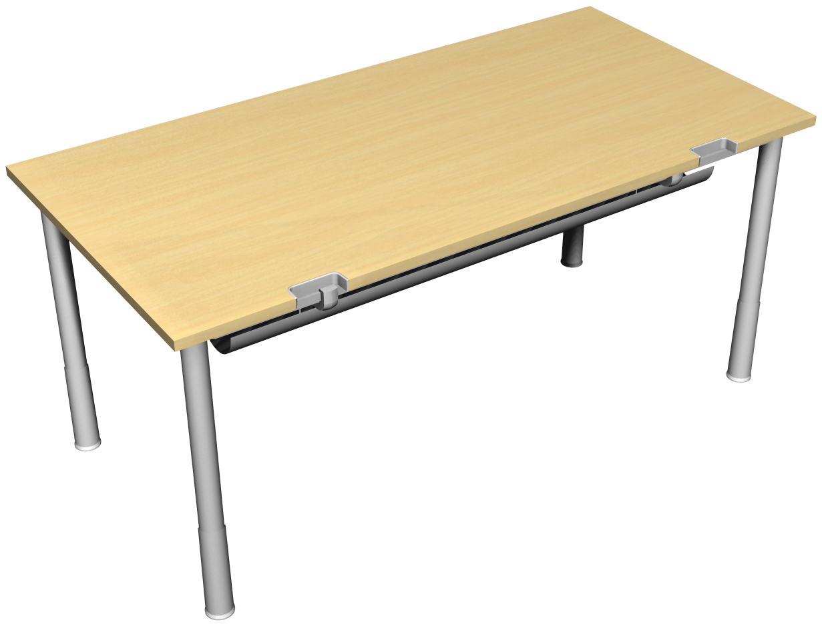  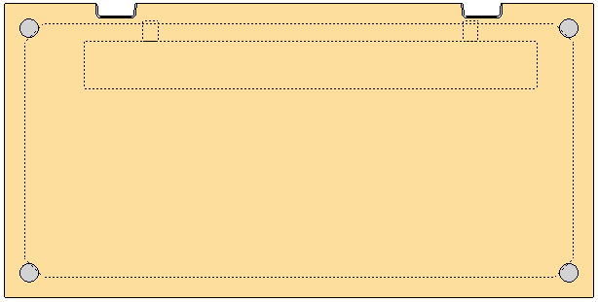 | Biurko proste o wymiarach: 1600x800 mm. Blat biurka wykonany z trójwarstwowej płyty wiórowej o grubości 22-23 mm, spełniającej normę E1. Od strony roboczej blat biurka pokryty laminatem wielowarstwowym, wysoko odpornym, o grubości min. 0,3 mm w kolorze brzozy. Laminat musi spełniać wymagania norm: EN 12720, EN 12721, EN12722, ISO 4211-4. Blat biurka zabezpieczony doklejką w tym samym kolorze, wykonaną z tworzywa PP/ABS o gr. 2 mm, formowanym na gorąco. Powierzchnia blatów gładka. Brak wrażliwości na wilgoć, ciepło i zarysowania. Biurko posiada dwa wycięcia na okablowanie, które znajduje się przy jego krawędziach, oraz wmontowaną w nie rynnę na okablowanie, znajdującą się pod blatem biurka. Rama nośna stalowa, malowana proszkowo, o przekroju 32x40 mm, oddalona 35 mm od krawędzi stołu. Nogi srebrne, wykonane z rurek stalowych, o przekroju okrągłym. Regulowana wysokość w zakresie 650x850 mm. Śruba regulacyjna zasłonięta maskownicą. Nogi mocowane do stelaża. Sposób montażu nóg do stelaża umożliwia zmianę miejsca mocowania nogi. Biurka spinane w benche. | EN 12720,  EN 12721,  EN 12722,  EN 527-1,  EN 527-2,  EN 527-3,  ISO 4211-4. | 8 szt.
 | Biurko proste O146 z przelotką i rynną na okablowanie:  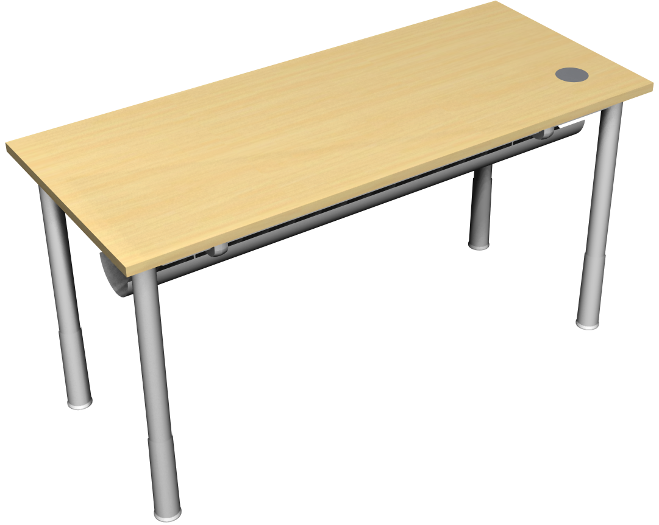  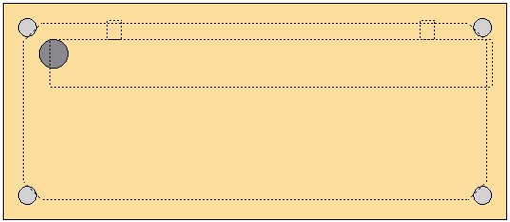 | Biurko proste o wymiarach: 1400x600 mm. Blat biurka wykonany z trójwarstwowej płyty wiórowej o grubości 22-23 mm, spełniającej normę E1. Od strony roboczej blat biurka pokryty laminatem wielowarstwowym, wysoko odpornym, o grubości min. 0,3 mm w kolorze brzozy. Laminat musi spełniać wymagania norm: EN 12720, EN 12721, EN12722, ISO 4211-4. Blat biurka zabezpieczony doklejką w tym samym kolorze, wykonaną z tworzywa PP/ABS o gr. 2 mm, formowanym na gorąco. Powierzchnia blatów gładka. Brak wrażliwości na wilgoć, ciepło i zarysowania. Biurko posiada przelotkę na okablowanie, o średnicy 80 mm, która znajduje się przy jego krawędzi, oraz wmontowaną rynnę na okablowanie, znajdującą się pod blatem biurka. Rama nośna stalowa, malowana proszkowo, o przekroju 32x40 mm, oddalona 35 mm od krawędzi stołu. Nogi srebrne, wykonane z rurek stalowych, o przekroju okrągłym. Regulowana wysokość w zakresie 650x850 mm. Śruba regulacyjna zasłonięta maskownicą. Nogi mocowane do stelaża. Sposób montażu nóg do stelaża umożliwia zmianę miejsca mocowania nogi. Biurka spinane w benche. | EN 12720,  EN 12721,  EN 12722,  EN 527-1,  EN 527-2,  EN 527-3,  ISO 4211-4. | 2 szt.
 | Biurko proste O86 z przelotką i rynną na okablowanie:  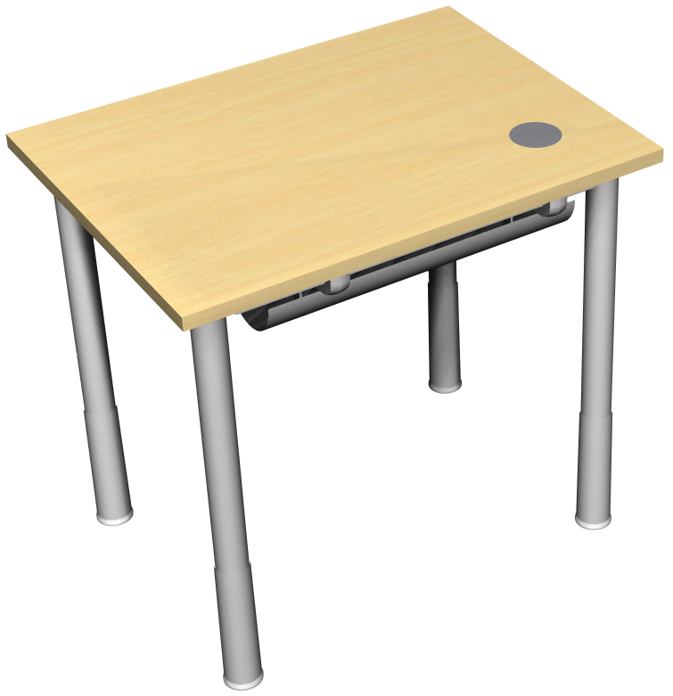  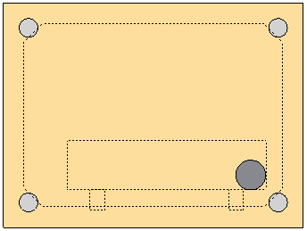 | Biurko proste o wymiarach: 800x600 mm. Blat biurka wykonany z trójwarstwowej płyty wiórowej o grubości 22-23 mm, spełniającej normę E1. Od strony roboczej blat biurka pokryty laminatem wielowarstwowym, wysoko odpornym, o grubości min. 0,3 mm w kolorze brzozy. Laminat musi spełniać wymagania norm: EN 12720, EN 12721, EN12722, ISO 4211-4. Blat biurka zabezpieczony doklejką w tym samym kolorze, wykonaną z tworzywa PP/ABS o gr. 2 mm, formowanym na gorąco. Powierzchnia blatów gładka. Brak wrażliwości na wilgoć, ciepło i zarysowania. Biurko posiada przelotkę na okablowanie, o średnicy 80 mm, która znajduje się przy jego krawędzi, oraz wmontowaną rynnę na okablowanie, znajdującą się pod blatem biurka. Rama nośna stalowa, malowana proszkowo, o przekroju 32x40 mm, oddalona 35 mm od krawędzi stołu. Nogi srebrne, wykonane z rurek stalowych, o przekroju okrągłym. Regulowana wysokość w zakresie 650x850 mm. Śruba regulacyjna zasłonięta maskownicą. Nogi mocowane do stelaża. Sposób montażu nóg do stelaża umożliwia zmianę miejsca mocowania nogi. Biurka spinane w benche. | EN 12720,  EN 12721,  EN 12722,  EN 527-1,  EN 527-2,  EN 527-3,  ISO 4211-4. | 26 szt.
Uwaga! Suma nóg dla wszystkich biurek łączonych w benche wynosi 86 sztuk!

 | Biurko proste O106 z panelem frontowym, przolotką i rynną na okablowanie:  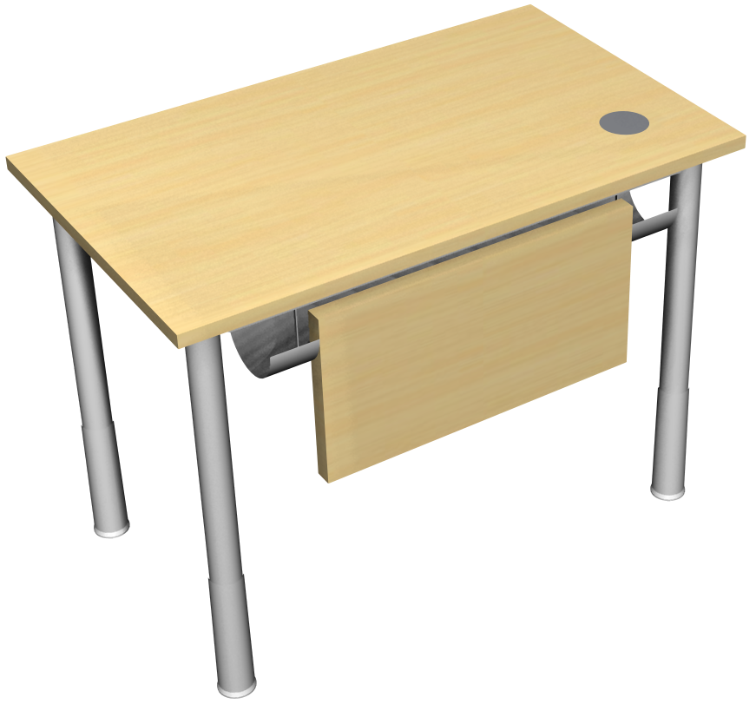  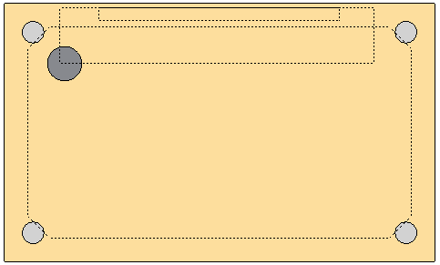 | Biurko proste o wymiarach: 1000x600 mm. Blat biurka wykonany z trójwarstwowej płyty wiórowej o grubości 22-23 mm, spełniającej normę E1. Od strony roboczej blat biurka pokryty laminatem wielowarstwowym, wysoko odpornym, o grubości min. 0,3 mm w kolorze brzozy. Laminat musi spełniać wymagania norm: EN 12720, EN 12721, EN12722, ISO 4211-4. Blat biurka zabezpieczony doklejką w tym samym kolorze, wykonaną z tworzywa PP/ABS o gr. 2 mm, formowanym na gorąco. Powierzchnia blatów gładka. Brak wrażliwości na wilgoć, ciepło i zarysowania. Biurko posiada przelotkę na okablowanie, o średnicy 80 mm, która znajduje się przy jego krawędzi, oraz wmontowaną rynnę na okablowanie, znajdującą się pod blatem biurka. Laminowany panel frontowy o wymiarach 295x560 mm. Grubość 16 mm. Wysokość całkowita 323 mm, uwzględniając łącznik do ramy. Rama nośna stalowa, malowana proszkowo, o przekroju 32x40 mm, oddalona 35 mm od krawędzi stołu. Nogi srebrne, wykonane z rurek stalowych, o przekroju okrągłym. Regulowana wysokość w zakresie 650x850 mm. Śruba regulacyjna zasłonięta maskownicą. Nogi mocowane do stelaża. Sposób montażu nóg do stelaża umożliwia zmianę miejsca mocowania nogi. Istnieje możliwość spinania biurek w benche. | EN 12720,  EN 12721,  EN 12722,  EN 527-1,  EN 527-2,  EN 527-3,  ISO 4211-4. | 3 szt.
 | Biurko proste O106:  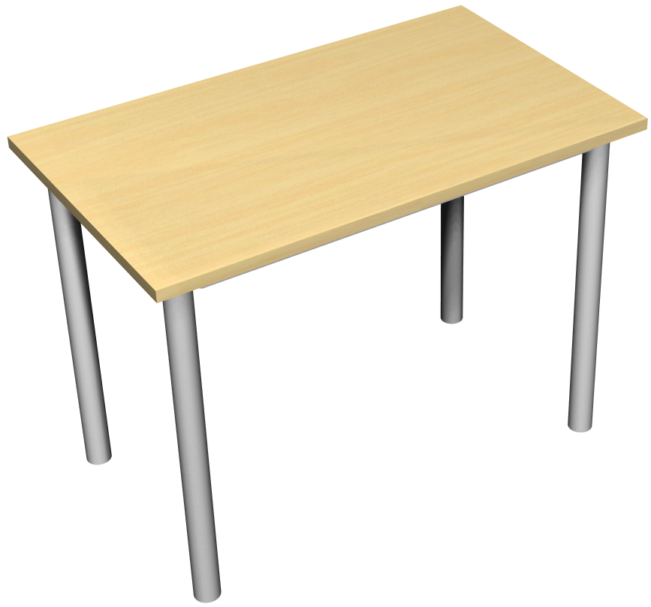  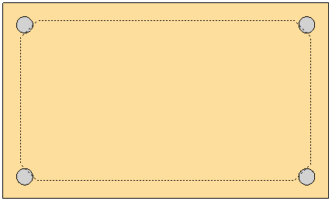 | Biurko proste o wymiarach: 1000x600 mm. Blat biurka wykonany z trójwarstwowej płyty wiórowej o grubości 22-23 mm, spełniającej normę E1. Od strony roboczej blat biurka pokryty laminatem wielowarstwowym, wysoko odpornym, o grubości min. 0,3 mm w kolorze brzozy. Laminat musi spełniać wymagania norm: EN 12720, EN 12721, EN12722, ISO 4211-4. Blat biurka zabezpieczony doklejką w tym samym kolorze, wykonaną z tworzywa PP/ABS o gr. 2 mm, formowanym na gorąco. Powierzchnia blatów gładka. Brak wrażliwości na wilgoć, ciepło i zarysowania. Rama nośna stalowa, malowana proszkowo, o przekroju 32x40 mm, oddalona 35 mm od krawędzi stołu. Nogi srebrne, wykonane z rurek stalowych, o przekroju okrągłym. Wysokość 724 mm. Nogi mocowane do stelaża. Sposób montażu nóg do stelaża umożliwia zmianę miejsca mocowania nogi. | EN 12720,  EN 12721,  EN 12722,  EN 527-1,  EN 527-2,  EN 527-3,  ISO 4211-4. | 3 szt.
 | Fotel obrotowy:  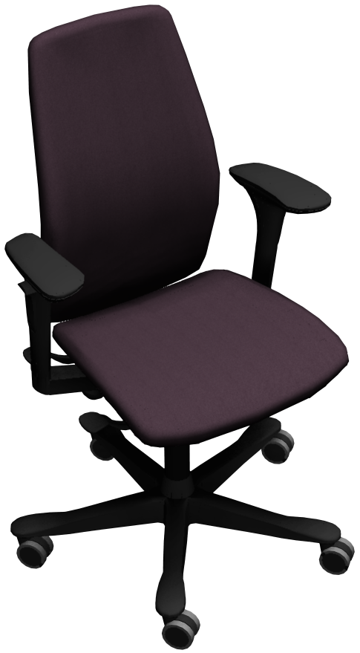 | Fotel obrotowy. Mechanizm synchroniczny, możliwa blokada odchylenia w 5 pozycjach i ustawienie oporu siedziska. Funkcja Safe Back - bezpieczne siedzenie. Możliwość regulacji kąta i wysunięcia siedziska, ustawienia wysokości (podnośnik gazowy) 420-550 mm i głębokości, możliwość ustawienia wysokości i kąta oparcia. Regulowane podłokietniki 240x90 mm z poduszeczkami z miękkiego tworzywa odkształcalnego, regulacja wysokości (190-320 mm), szerokości (40 mm bok). Pięcioramienna podstawa czarna, na kółkach przystosowanych do miękkich i twardych powierzchni. Tapicerka w kolorze ciemnoszarym, 100 % Xtreme (Polyester FR), 310 g/mkw. światłotrwałość: powyżej 5, trwałość: powyżej 50 000 cykli Martindale’a. | Tapicerka trudno zapalna - musi posiadać atest wg normy EN1021-1&2  EN 1335-1  EN 1335-2 | 45 szt.
 | Tablica konferencyjna:  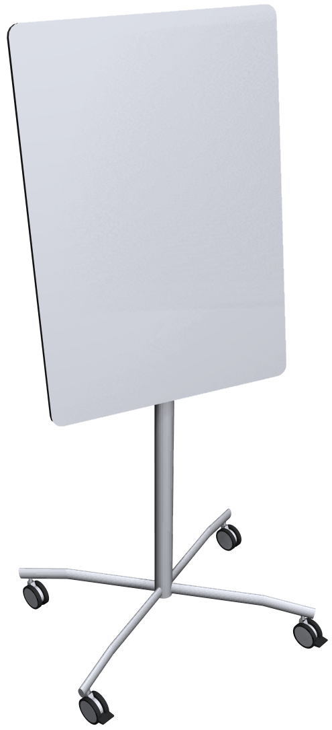 | Tablica konferencyjna, suchościeralna, na kółkach z uchwytem na flipchart. Srebrnoszare nogi na czterech kółkach, z których dwa można zablokować. Wymiary: całkowita wysokość regulowana w zakresie 1800-2350 mm, wysokość tablicy 1010 mm, szerokość tablicy 700 mm. |  | 3 szt.
 | Szyna ścienna z ekranem projekcyjnym i tablicą flipchart:  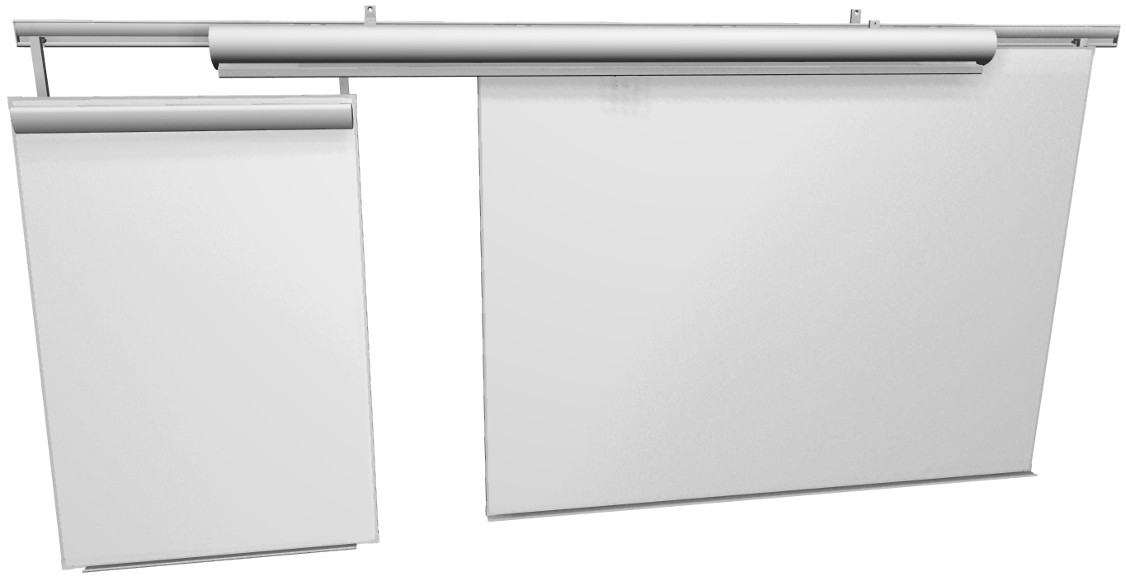 | Szyna ścienna z aluminium z szyną do montażu tablicy flipchart i ekranu projekcyjnego. Ekran oraz flipchart w zestawie. |  | - szt.
 | 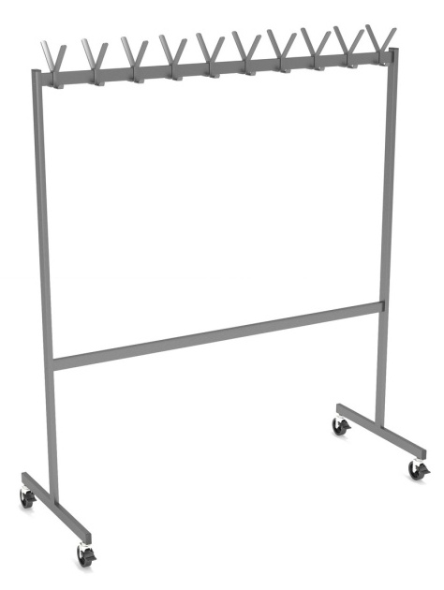 | Wieszak na kółkach, metalowy – malowany proszkowo na kolor RAL 7004 lub zbliżony odcień szarości / srebra, 4 kółka jezdne z możliwością blokady, minimum 10 kompletów podwójnych haczyków po każdej stronie wieszaka |  | 3 szt.

Promocja:
Montaż tabliczek informacyjnych i promocyjnych (zgodnie z zasadami promocji PO RPW – http://www.polskawschodnia.gov.pl/ZPFE/Documents/Zasady_promocji_PORPW_podrecznik_12_2010.pdf

